桐乡市诺派纺织科技有限公司
年产500万米功能性装饰面料建设项目
竣工环境保护阶段性验收报告

建设单位：桐乡市诺派纺织科技有限公司
编制单位：桐乡市诺派纺织科技有限公司
二〇二二年十二月

一、验收报告

二、验收意见

三、其他情况说明

桐乡市诺派纺织科技有限公司
年产500万米功能性装饰面料建设项目
竣工环境保护阶段性验收监测报告

建设单位：桐乡市诺派纺织科技有限公司
编制单位：桐乡市诺派纺织科技有限公司
二〇二二年十二月

建设单位：桐乡市诺派纺织科技有限公司
法人代表：朱新权

编制单位：桐乡市诺派纺织科技有限公司
法人代表：朱新权
项目负责人：屈雪庆

建设（编制）单位：桐乡市诺派纺织科技有限公司
联系人：屈雪庆
电话：13757309068
邮编：314513
地址：桐乡市洲泉镇工业功能区中小企业分区中河路158号（桐乡市炬力塑胶股份有限公司内）

目 录
1 验收项目概况 - 3 -
2 验收依据 - 5 -
3 工程建设情况 - 7 -
3.1地理位置及平面布置 - 7 -
3.2建设内容 - 8 -
3.3主要原辅材料 - 10 -
3.4用水情况 - 10 -
3.5生产工艺 - 12 -
3.6项目变动情况 - 14 -
4环境保护设施 - 15 -
4.1污染物治理设施 - 15 -
4.2环保设施投资及“三同时”落实情况 - 18 -
5建设项目环评报告表的主要结论与建议及审批部门审批决定 - 21 -
5.1建设项目环评报告表的主要结论与建议 - 21 -
5.2审批部门审批决定 - 22 -
6验收执行标准 - 26 -
6.1废水 - 26 -
6.2废气 - 26 -
6.3噪声 - 27 -
6.4固体废弃物 - 28 -
7 验收监测内容 - 29 -
7.1废水 - 29 -
7.2废气 - 29 -
7.3噪声 - 29 -
7.4固废 - 30 -
8 质量保证及质量控制 - 31 -
8.1监测分析方法 - 31 -
8.2监测仪器 - 31 -
8.3水质监测分析过程中的质量保证和质量控制 - 32 -
8.4废气监测分析过程中的质量保证和质量控制 - 32 -
8.5噪声监测分析过程中的质量保证和质量控制 - 32 -
9验收监测结果 - 33 -
9.1生产工况 - 33 -
9.2环境保护设施调试效果 - 33 -
10验收监测结论 - 46 -
10.1生产工况 - 46 -
10.2废水 - 46 -
10.3废气 - 46 -
10.4噪声 - 46 -
10.5固体废弃物 - 47 -
10.6总量控制 - 47 -
10.7结论 - 47 -

附件：
附件1 营业执照
附件2 环评批复
附件3 排污许可证
附件4 公司用水情况
附件5 检测报告
附件6 公司生产日报表
附件7 公司生产设备一览表
附件8 公司原辅材料消耗统计表
附件9 危废处置协议
附件10 环境管理规章制度
附图：
附图1 卫生防护距离包络线图

1 验收项目概况
桐乡市诺派纺织科技有限公司计划投资4865万元，购置国内外先进的整经机、剑杆机、涂层机、热转移印花机、烫金机、复合机、打卷机、压花机、验布机等相关设备，租赁桐乡市炬力塑胶股份有限公司位于桐乡市洲泉镇工业功能区中小企业分区中河路158号的5000m²闲置厂房，实施年产500万米功能性装饰面料建设项目（其中涂层布332万米/年，复合布168万米/年）。
公司于2021年7月委托杭州环保科技咨询有限公司编制了《桐乡市诺派纺织科技有限公司年产500万米功能性装饰面料建设项目环境影响报告书》，于2021年8月5日嘉兴市生态环境局桐乡分局以“嘉环桐建[2021]0158号”对该项目通过环保审批。
本项目实际投资2890万元，其中环保投资142万元，环保投资比例为4.91%，租赁桐乡市炬力塑胶股份有限公司位于桐乡市洲泉镇工业功能区中小企业分区中河路158号的5000m²闲置厂房，购置涂层机2台、复合机1台、空压机1台等设备。目前公司整经机、剑杆机、转移印花设备（含印刷机、转移印花机）、烫金机、打卷机、压花机暂未购置，实际产能为年产500万米功能性装饰面料（其中涂层布332万米/年，复合布168万米/年，企业原计划布料经烫金、转移印花后再进行复合，目前企业实际外购布料进厂后直接进行复合）。
本项目开工时间为2021年9月，于2022年7月完成对主体工程及配套环保设备工程的建设并投入试运行，于2022年8月正式投入试生产，环保手续齐全，已实施部分主要生产设施和环保设施运行正常，无重大变动，已具备环保设施竣工验收条件。故公司决定按规定程序对已实施工程启动建设项目环境保护阶段性竣工验收工作。
根据《建设项目竣工环境保护验收暂行办法》(国环规环评[2017]4号)以及《浙江省建设项目环境保护管理办法（2021年修正）》(浙江省人民政府令第388号)，我公司分别于2022年9月2日、9月3日、11月30日、12月1日委托浙江泓远检测科技有限公司对本项目已实施部分废水、废气、噪声进行现场验收监测。另外，我公司于对该项目“三同时”执行情况、环境保护设施建设、环境保护管理、绿化等方面进行了检查，在综合分析现场监测数据和相关资料的基础上，编写了《桐乡市诺派纺织科技有限公司年产500万米功能性装饰面料建设项目竣工环境保护阶段性验收监测报告》。

2 验收依据
1、《中华人民共和国环境保护法》（2015年1月1日起施行）；
2、《中华人民共和国大气污染防治法》（2018年10月26日修订并施行）；
3、《中华人民共和国水污染防治法》（2018年1月1日起施行）；
4、《中华人民共和国环境噪声污染防治法》（2018年12月29日修正并施行）；
5、《中华人民共和国固体废物污染环境防治法》（2020年9月1日起施行）；
6、《建设项目环境保护管理条例》（国务院令第682号修改，2017年10月1日起施行）；
7、《建设项目竣工环境保护验收暂行办法》（环境保护部国环规环评[2017]4号，2017年11月20日发布并实施）；
8、《关于公开征求<关于规范建设单位自主开展建设项目竣工环境保护验收的通知（征求意见稿）>意见的通知》（环境保护部环办环评函[2017]1235号）；
9、《污染影响类建设项目重大变动清单（试行）》（生态环境部环办环评函[2020]688号，2020年12月13日印发）；
10、《建设项目竣工环境保护验收技术指南 污染影响类》（生态环境部公告2018年第9号，2018年5月16日印发）；
11、《浙江省建设项目环境保护管理办法》（浙江省人民政府令第388号，2021年2月10日起施行）；
12、《纺织染整工业水污染物排放标准》（GB4287-2012）及其修改单（环保部公告2015年第19号）；
13、《关于调整<纺织染整工业水污染物排放标准>（GB4287-2012）部分指标执行要求的公告》（环保部公告2015年第41号）；
14、《纺织染整工业大气污染物排放标准》（DB33/962-2015）；
15、《大气污染物综合排放标准》（GB16297-1996）；
16、《挥发性有机物无组织排放控制标准》（GB37822-2019）；
17、《关于印发<工业炉窑大气污染综合治理方案>的通知》（环大气[2019]56号）；
18、《浙江省工业炉窑大气污染综合治理方案》（浙环函[2019]315号）；
19、《工业企业厂界环境噪声排放标准》（GB12348-2008）；
20、《一般工业固体废物贮存、处置场污染控制标准》（GB18599-2020）；
21、《危险废物贮存污染控制标准（2013年修正）》（GB18597-2001）；
22、杭州环保科技咨询有限公司编制的《桐乡市诺派纺织科技有限公司年产500万米功能性装饰面料建设项目环境影响报告书》（2021年7月）；
23、嘉兴市生态环境局桐乡分局出具的《关于<桐乡市诺派纺织科技有限公司年产500万米功能性装饰面料建设项目环境影响报告书>的审查意见》（嘉环桐建 [2021]0158号）；
24、浙江泓远检测科技有限公司出具的《桐乡市诺派纺织科技有限公司验收检测报告》（报告编号：浙泓检[2022]09049）；
25、浙江泓远检测科技有限公司出具的《桐乡市诺派纺织科技有限公司验收检测报告》（报告编号：浙泓检[2022]11209）。

3 工程建设情况

3.1地理位置及平面布置
本项目位于桐乡市洲泉镇工业功能区中小企业分区中河路158号（桐乡市炬力塑胶股份有限公司内），项目厂区周围环境概况如下：
东面：为桐乡市云东化纤股份有限公司、桐乡市洲泉旭东加弹厂；
南面：为桐乡市炬力塑胶股份有限公司，再往南为中河路，隔路为桐乡市迪诺纺织股份有限公司；
西面：为桐乡市春峰工艺家具有限公司；
北面：为桐乡市炬力塑胶股份有限公司，再往北为大桥头港，隔河为祇园禅寺和地心里村农居（农居距厂界最近距离约200米）。
具体地理位置见图3-1，周围环境概况见图3-2，项目监测点位见图3-3。
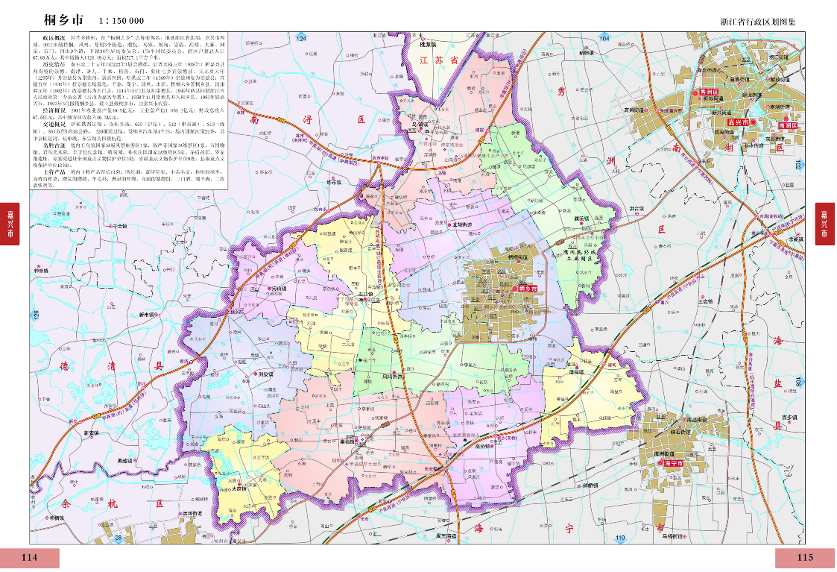
项目位置
图3-1本项目地理位置图

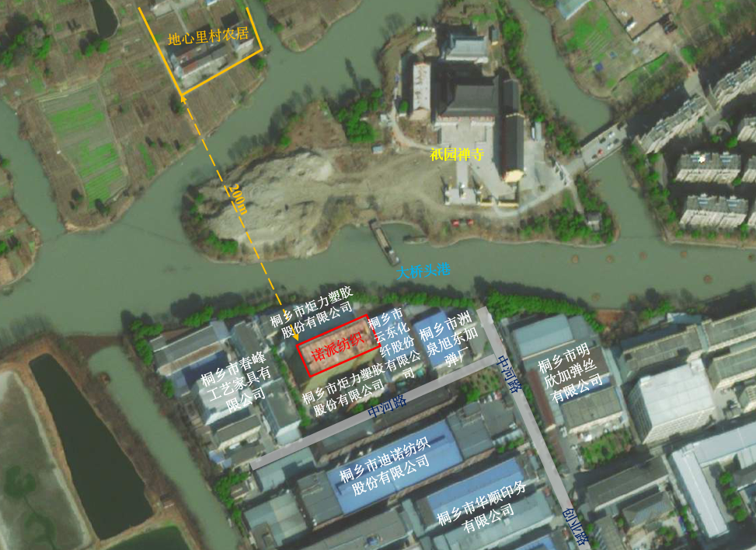
图3-2 项目周围环境概况图
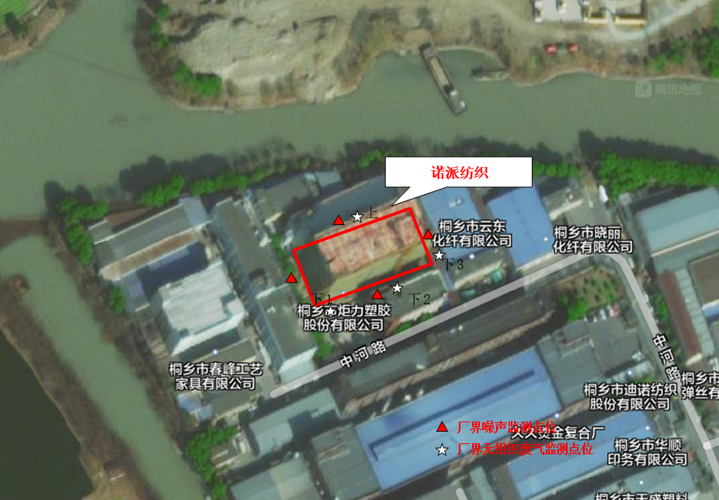
图3-3 项目监测点位图

3.2建设内容
本项目为新建项目，租用桐乡市炬力塑胶股份有限公司位于桐乡市洲泉镇工业功能区中小企业分区中河路158号的5000m²闲置厂房，实施年产500万米功能性装饰面料建设项目。本项目计划投资4865万元，目前本项目已实际投资2890万元，其中环保投资142万元（环保投资比例为4.91%），购置涂层机2台、复合机1台、空压机1台、二级水喷淋+除湿+活性炭吸附净化装置1套、二级水喷淋+除湿+高压静电+光催化氧化净化装置1套。目前企业整经机、剑杆机、转移印花设备（含印刷机、转移印花机）、烫金机、打卷机、压花机、验布机及配套水喷淋+除湿+高压静电净化装置暂未购置，实际产能为年产500万米功能性装饰面料。
环评及批复建设内容与实际建设内容对照见表3-1。
表3-1 环评及批复建设内容与实际建设内容对照一览表
项目名称 | 环评及批复生产规模 | 实际建设规模 | 备注
桐乡市诺派纺织科技有限公司年产500万米功能性装饰面料建设项目 | 年产500万米功能性装饰面料 | 年产500万米功能性装饰面料 | 本次阶段性验收项目
环评报告中全厂设备数量及实际设备清单对照见表3-2。
表3-2 环评设备及实际设备清单对照一览表
序号 | 设备名称 |  | 单位 | 本项目环评审批情况 | 目前实际数量 | 备注
1 | 整经机 |  | 台 | 2 | 0 | 暂未实施
2 | 必佳乐剑杆机 |  | 台 | 8 | 0 | 暂未实施
3 | 意大利物尼泰科涂层机 |  | 台 | 2 | 2 | /
4 | 转移印花设备 |  | 台 | 1 | 0 | 暂未实施
5 | 含 | 印刷机 | 台 | 1 | 0 | 暂未实施
6 |  | 转移印花机 | 台 | 1 | 0 | 暂未实施
7 | 烫金机 |  | 台 | 1 | 0 | 暂未实施
8 | 复合机 |  | 台 | 1 | 1 | /
9 | 打卷机 |  | 台 | 4 | 0 | 暂未实施
10 | 压花机 |  | 台 | 2 | 0 | 暂未实施
11 | 验布机 |  | 台 | 3 | 0 | 暂未实施
12 | 空压机 |  | 台 | 1 | 1 | /
13 | 二级水喷淋+除湿装置+活性炭吸附装置 |  | 套 | 1 | 1 | /
14 | 水喷淋+除湿装置+高压静电装置 |  | 套 | 1 | 0 | /
15 | 二级水喷淋+除湿装置+高压静电+光催化氧化（除臭）装置 |  | 套 | 1 | 1* | /
备注：*本项目在实施过程中对涂层废气处理工艺进行提升改造，提升后的处理工艺为“二级水喷淋+除湿装置+高压静电+光催化氧化（除臭）处理装置”。
我公司员工合计39人，全厂实行二班制生产，每班工作时间8小时，全年工作300天。公司未设置食堂。

3.3主要原辅材料
全厂主要原辅材料及能源消耗见表3-3。
表3-3 主要原辅材料及能源消耗一览表
序号 | 原辅材料名称 | 单位 | 环评审批年消耗量 | 实际消耗量
1 | 纱线* | t/a | 2800 | 0
2 | 坯布* | 万m/a | 0 | 503
3 | 经编复合底布 | 万m/a | 168 | 168
4 | 水性复合胶 | t/a | 25 | 24.4
5 | 印花纸 | t/a | 10 | 0
6 | 水性印花油墨 | t/a | 12 | 0
7 | 烫金膜 | t/a | 20 | 0
8 | 水性聚氨酯胶 | t/a | 20 | 0
9 | 水性聚丙烯酸涂层胶 | t/a | 146.7 | 146.0
10 | 水性阻燃涂层胶 | t/a | 112.5 | 111.5
11 | 水性防水涂层胶 | t/a | 66.7 | 66.3
12 | 整理剂 | t/a | 10 | 9.5
13 | 防污助剂 | t/a | 10 | 9.5
14 | 水 | t/a | 7805 | 3380
15 | 电 | 万kWh/a | 300 | 198
16 | 天然气 | 万Nm³/a | 24.6 | 24.0
备注：*本项目在实施过程中整经机、剑杆机暂未购置，织造工艺暂未实施，现阶段为外购坯布。
主要原辅材料理化性质如下：
水性复合胶（复合工序使用）：水性复合胶是以水代替有机溶剂作为分散介
质的新型胶水。水性复合胶以水为溶剂，无污染、安全可靠、机械性能优良、相容性好、易于改性等优点。本项目所用水性复合胶水成分为丙烯酸树脂52%、水44%、醇醚类助剂4%。
水性聚丙烯酸酯涂层胶（涂层工序使用）：一种水性涂料，以水作为分散介
质，高聚物分子均匀地分散在水中形成稳定的乳液作为成膜物质，具有防腐、耐碱、耐水、成膜性好、保色性佳、无污染、施工性能良好、使用安全等特点。同时具有性能可调整性好，无有机溶剂释放等优点，它有较高的原始光泽，优良的保光、保色性及户外耐久性，良好的抗污性、耐碱性及擦洗性。 成份为醋酸乙烯酯-丙烯酸酯共聚乳液44%、水55%、助剂（增稠剂、稳定剂、交联剂等）1%。
水性阻燃涂层胶（涂层工序使用）：白色乳胶，用于各种纤维织物的阻燃涂层加工整理，离子型：阴，pH（1%水溶液）：在常温常压下稳定，主要成分为10%聚丙烯酸酯、15%聚甲基丙烯酸、15%聚甲基丙烯酸甲酯、10%聚丙烯酸丁酯、十溴二苯乙烷20%、水30%。
水性防水涂层胶（涂层工序使用）：白色乳胶，用于各种纤维织物的防水涂层加工整理。主要成分为氟烷基丙烯酸酯共聚物15%、三聚1,2-丙二醇2%、乙氧基(富C₁₃、异C₁₁₋₁₄ )醇5%、其他助剂2%、水76%。
整理剂：主要成分为67%阻燃浆料、33%水。原液和水配比1:20稀释后使用。
防污助剂：主要成分为硅酸铝，其中Al₂O₃45.95%、SiO₂54.05%。

3.4用水情况
本项目用水由桐乡市自来水管网提供。根据公司自来水水表数据显示，我公司2022年9月1日-10月31日的用水量合计540.8t，期间工作天数为48天，公司全年工作时间为300天，折算为全年用水量约为3380t/a。
公司主要的用水环节为废气处理水喷淋装置用水、调浆容器清洗用水、助剂稀释以及员工生活用水。废气处理喷淋水循环使用定期排放，根据企业提供的废气处理设施设计方案，复合废气处理设施单个水喷淋装置水箱一次填充量为2吨，每3天全部更换一次，本项目复合废气处理工艺中共有2个水喷淋装置水箱，则单次废水排放量约3.6吨，；涂层废气处理设施单个水喷淋装置水箱一次填充量为6吨，每3天全部更换一次，本项目涂层废气处理工艺中共有2个水喷淋装置水箱，单次废水排放量约10.8吨，则水喷淋装置年消耗水量约2575t，排放量约1440t/a；调浆容器清洗用水年耗量约280t，产生的清洗废水约252t/a；助剂稀释用水年耗量约190t；厂区员工生活用水年耗量约525t，生活污水产生量按用水量的85%计，则公司全厂生活污水产生量约446t/a。
公司喷淋废水、调浆容器清洗废水经厂区污水站 “隔油池+调节池+AO池+混凝沉淀”处理后与经化粪池预处理后的员工生活污水一同达到《纺织染整工业水污染物排放标准》（GB4287-2012）及其修改单（环保部公告2015年第19号），以及《关于<纺织染整工业水污染物排放标准>（GB4287-2012）部分指标执行要求的公告》（环保部公告2015年第41号）中相应的排放限值后，纳入市政污水管网，公司全厂废水排放量为2138t/a，最终经桐乡市城市污水处理有限责任公司集中处理达到《城镇污水处理厂污染物排放标准》（GB18918-2002）表1中一级A标准后排放钱塘江。
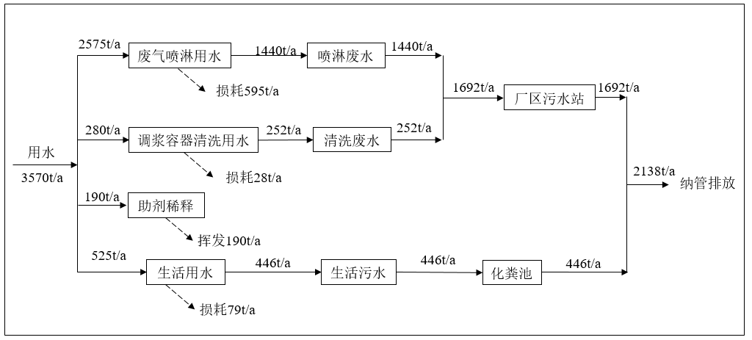
图3-4 公司年水平衡图

3.5生产工艺

3.5.1生产工艺流程
本项目主要从事功能性装饰面料的生产加工，具体生产工艺流程如图3-5。
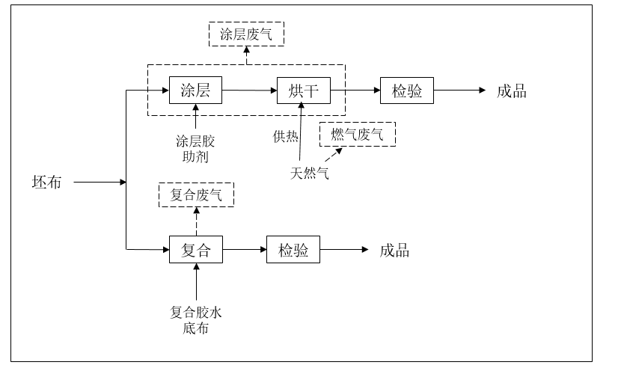
图3-5 公司生产工艺流程及产污环节图
工艺流程说明：
涂层：将底布在涂刮台用涂刮刀将涂层胶（水性聚丙烯酸酯涂层胶或水性阻燃涂层胶或水性防水涂层胶）以一定的厚度均匀的涂覆在基布上。根据客户需要，部分产品需要防水防油的功能，该部分底布经过进布架后穿过浆槽中的助剂溶液后通过轧车轧去多余的助剂溶液，保证烘干效率，使织物带液均匀，轧车轧出的溶液倒入浆槽中继续使用；
涂覆三防助剂后进入涂胶工序或直接烘干即为成品，含整理剂溶液（整理剂和水按照1:20的比例）全部被底布带走，因此只需定期添加整理剂、防污助剂和水，不排放。调浆工序在密闭车间内进行。
烘干：进入烘道以一定的温度、风量将浆料里的水或溶剂完全挥发，烘干温度130~150℃。公司2台涂层设备，采用天然气直燃式加热。
复合：将水性复合胶水加入复合机设备的滚筒内（滚筒上布满细孔，胶水可从细孔流出），由浆辊转动带动底布向前传动，胶水从细孔流出，均匀地涂在底布上，通过复合机与另一层底布进行贴合。贴合后经过到热辊加热加压，热辊采用电加热，加热温度控制在160℃左右。
检验：检验合格后的成品打卷出厂外售。

3.5.2主要污染工序
本项目已实施部分主要污染工序及污染因子见下表。
表3-3 主要污染工序
项目 | 污染物类型 | 污染工序 | 主要污染因子
废水 | 生活污水 | 职工生活 | COD_{Cr}、NH₃-N
 | 喷淋废水 | 废气水喷淋 | COD_{Cr}、石油类
 | 调浆容器清洗废水 | 调浆容器清洗 | COD_{Cr}、NH₃-N、SS
废气 | 复合废气 | 复合 | 非甲烷总烃
 | 涂层废气 | 涂层 | 非甲烷总烃
 | 调浆废气 | 调浆 | 非甲烷总烃
 | 燃气废气 | 天然气燃烧 | SO₂、NOx、烟尘
 | 恶臭 | 污水处理 | 恶臭
固废 | 废布料 | 检验 | 废布料纤维
 | 破损废包装桶 | 原材料使用 | 塑料、胶水
 | 废活性炭 | 废气处理 | 活性炭
 | 废胶渣 | 生产过程 | 胶渣
 | 废胶水 | 生产过程 | 胶水
 | 废抹布 | 生产过程 | 胶水、纤维
 | 污泥 | 污水处理 | 污泥
 | 油泥 | 污水处理 | 机械油
 | 生活垃圾 | 职工生活 | 生活垃圾
噪声 | 机械噪声 | 生产设备 | Leq（A）

3.6项目变动情况
本项目在实施过程中公司对涂层废气污染防治措施加以提升改造。在原有处理工艺中增加高压静电净化装置，提高废气经净化效果。目前企业涂层废气收集后经“二级水喷淋+除湿装置+高压静电+光催化氧化（除臭）”处理工艺处理后通过30m高排气筒高空排放。根据《建设项目竣工环境保护验收技术规范纺织染整》（HJ709-2014）相关内容，废气污染防治措强化或改进，不属于重大变动。
经自查，桐乡市诺派纺织科技有限公司年产500万米功能性装饰面料建设项目在实施过程中，本项目的性质、规模、地点、生产工艺和环境保护措施五个方面均未构成重大变动。

4环境保护设施

4.1污染物治理设施

4.1.1废水
本项目生产过程中用水仅为废气处理水喷淋装置用水、调浆容器清洗用水及员工生活用水。喷淋水循环使用定期更换，更换产生的喷淋废水、调浆容器清洗废水经厂区污水站处理后与经化粪池预处理后的员工生活污水一并纳入园区污水管网。
公司内实行清污分流、雨污分流。生产废水经厂区污水处理站处理后与生活污水一并达到《纺织染整工业水污染物排放标准》（GB4287-2012）及其修改单（环保部公告2015年第19号），以及《关于<纺织染整工业水污染物排放标准>（GB4287-2012）部分指标执行要求的公告》（环保部公告2015年第41号）中相应的排放限值后，纳入园区污水管网，废水最终经桐乡市城市污水处理有限责任公司集中处理达到《城镇污水处理厂污染物排放标准》（GB18918-2002）表1中一级A标准（即COD_{Cr}≤50mg/L、NH₃-N≤5mg/L）后排放钱塘江。
废水处理工艺流程如下：
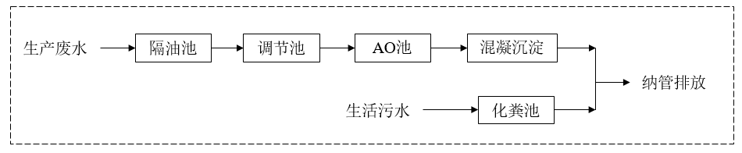
图4-1 废水处理工艺流程图
废水治理情况汇总见表4-1。
表4-1 废水治理情况汇总表
废水类别 | 废水  来源 | 污染物  种类 | 排放  规律 | 治理  设施 | 设计指标 | 排放去向
生产废水 | 废气处理水喷淋、调浆容器清洗 | COD_{Cr}、  NH₃-N、SS、  石油类 | 间歇 | 厂区污水处理站（隔油池+调节池 +AO池+混凝沉淀） | 入网标准达到《纺织染整工业水污染物排放标准》（GB4287-2012）及其修改单（环保部公告2015年第19号），以及《关于<纺织染整工业水污染物排放标准>（GB4287-2012）部分指标执行要求的公告》（环保部公告2015年第41号）中相应的排放限值 | 入园区污水管网，最终进入城市废水集中处理厂
生活  污水 | 职工  生活 | pH值、COD_{Cr}、  NH₃-N、SS、 BOD₅、动植物油 | 间歇 | 化粪池

4.1.2废气
本项目已实施部分在生产过程中产生的废气主要为复合工序产生的复合废气（主要污染物为非甲烷总烃）、涂层工序产生的涂层废气（主要污染物为非甲烷总烃）、调浆工序产生的调浆废气（主要污染物为非甲烷总烃）、天然气燃烧产生的燃气废气（主要污染物为SO₂、NOx、烟尘）以及污水处理产生的恶臭。
根据公司实际情况，本项目复合工艺产生的复合废气经集气罩收集后送至“二级水喷淋+除湿装置+活性炭吸附”处理工艺处理后，通过30m高排气筒排放；涂层工序产生的涂层废气经风管集中收集后送至“二级水喷淋+除湿装置+高压静电+光催化氧化（除臭）”处理工艺处理后，通过30m高排气筒排放；天然气直燃废气经收集后同涂层废气一道通过30m高排气筒排放；调浆工序在密闭车间进行，产生的少量废气无组织排放；厂区污水站调节池和AO池进行密闭加盖处理，产生少量的恶臭无组织排放。废气治理情况见表4-2。
表4-2 废气治理情况汇总表
废气类别 | 废气来源 | 污染物种类 | 治理设施 | 设计指标
复合废气 | 复合 | 非甲烷总烃 | 经集气罩收集后送至“二级水喷淋+除湿装置+活性炭吸附”处理工艺处理后，最后通过30m高排气筒排放 | 非甲烷总烃、臭气浓度排放执行《纺织染整工业大气污染物排放标准》（DB33/962-2015）表1规定的新建企业相关排放限值；颗粒物、SO₂、NOx排放参照执行《工业炉窑大气污染综合治理方案》（环大气[2019]56号）和《关于印发浙江省工业炉窑大气污染综合治理实施方案的通知》（浙环函[2019]315号）中未制定行业标准的其他炉窑相关排放限值
涂层废气 | 涂层 | 非甲烷总烃 | 经风管集中收集后送至“二级水喷淋+除湿装置+高压静电+光催化氧化（除臭）”处理工艺后，最后通过30m高排气筒排放
燃气废气 | 天然气燃烧 | SO₂、NOx、  烟尘（以颗粒物计） | 与涂层废气一同经30m高排气筒排放
调浆废气 | 调浆工序 | 非甲烷总烃 | 调浆工序在密闭车间进行，少量废气无组织排放
恶臭 | 污水站 | 恶臭 | 污水站密闭加盖，少量恶臭无组织排放

4.1.3噪声
本项目已实施部分的噪声源主要为复合机、涂层机、空压机、废气处理装置等设备运行噪声。
我公司在设备选型时，选用低噪声型设备，并对强声源设备采用防震、消声、隔音等降噪措施；加强生产设备的维修保养，确保设备处于良好的运转状态，杜绝因设备不正常运转而产生的高噪声现象；加强车间管理和对操作工人的培训；对生产车间合理布局，将高噪声设备设置于生产车间中央，从而使噪声最大限度地随距离自然衰减。

4.1.4固（液）体废物
根据公司实际情况及自查，本项目已实施部分生产过程中产生的固体废物主要为废布料、破损废包装桶、废活性炭、废胶渣、废胶水、废抹布、污泥、油泥以及职工生活垃圾，固体废物分析结果见表4-3。
表4-3 固体废物分析结果汇总表 单位：t/a
序号 | 名称 | 产生工序 | 形态 | 主要成分 | 属性 | 产生量 | 处置方式
1 | 废布料 | 原料使用 | 固态 | 废布料纤维 | 一般固废170-999-01 | 1.2 | 外卖综合利用
2 | 破损废包装桶 | 原料使用 | 固态 | 塑料、胶水 | 危险废物  900-041-49 | 0.8 | 厂区内危废仓库暂存，委托嘉兴市桐源环境科技有限公司收集转运，最终由嘉兴市固体废物处置有限责任公司处置
3 | 废活性炭 | 废气处理 | 固态 | 活性炭 | 危险废物  900-039-49 | 3.2
4 | 废胶渣 | 生产过程 | 固态 | 胶渣 | 危险废物  900-014-13 | 0.6
5 | 废胶水 | 生产过程 | 液态 | 胶水 | 危险废物  900-014-13 | 3.4
6 | 废抹布 | 生产过程 | 固态 | 胶水、纤维 | 危险废物  900-041-49 | 0.1
7 | 油泥 | 污水处理 | 半固态 | 机械油 | 危险废物900-210-08 | 0.5
8 | 污泥 | 污水处理 | 半固态 | 污泥 | 一般固废 | 9 | 委托浙江景顺环保能源有限公司处置
9 | 生活垃圾 | 职工生活 | 固态 | 生活垃圾 | 一般固废 | 6.0 | 委托环卫部门统一清运

4.1.5排污许可证管理制度
根据《国务院办公厅关于印发控制污染物排放许可制实施方案的通知》、《排污许可管理条例》（国务院令第736号）、生态环境部办公厅《关于做好固定污染源排污许可清理整顿和2020年排污许可发证登记工作的通知》（环办环评函[2019]939号）和浙江省关于固定污染源排污许可清理整顿和2020年排污许可发证登记的相关工作要求。我公司已申领排污许可证，证书编号为：91330483MA2CYYAR4E001P。本项目实施后，污染物排放信息与排污许可证相一致。

4.1.6卫生防护距离落实情况
根据环评相关要求，本项目生产车间需设置100m卫生防护距离。根据现场勘查，本项目生产车间100米卫生防护距离范围内不存在大气环境敏感点，满足卫生防护距离的要求。

4.2环保设施投资及“三同时”落实情况
本项目目前实际投资2890万元，其中环保投资142万元，占总投资额4.91%。具体环保投资明细见表4-4。
表4-4 环保投资费用一览表（单位：万元）
污染源 | 内容 | 投资 | 环保效益
废水 | 新建污水处理设施 | 47万元 | 废水达标入网
废气 | ①1套二级水喷淋+除湿装置+活性炭吸附装置；  ②1套二级水喷淋+除湿装置+高压静电+光催化氧化（除臭）装置；  ③车间废气收集、换气装置 | 77万元 | 废气达标排放
噪声 | 减震垫、隔声罩、消音器等 | 3万元 | 噪声达标排放
固废 | 建设一般固废仓库、危废仓库、固废处置、危废处置 | 10万元 | 固废安全处置
风险 | 事故应急池的建设 | 5 | 风险防控
总计 |  | 142万元 | /
本项目“三同时”落实情况见表4-5。

表4-5 “三同时”落实情况一览表
类别 | 环评要求 | 实际落实情况
废水 | 实行清污分流、雨污分流；本项目生产废水主要为废气处理的喷淋废水、印刷版清洗废水、调浆容器清洗废水。本项目生产废水和生活污水经厂区污水处理站处理后纳入园区污水管网，最终由桐乡市城市污水处理有限责任公司处理达标后排放。废水纳管标准执行《纺织染整工业水污染物排放标准》(GB4287-2012)及其修改单（环保部公告2015年第19号），以及《关于<纺织染整工业水污染物排放标准>(GB4287-2012)部分指标执行要求的公告》（环保部公告2015年第41号）中相应的排放限值。 | 已落实。  公司实行清污分流、雨污分流。雨水经厂区雨水管道收集后排入雨水管网。  整经织造、烫金、转移印花生产工序暂未实施，本项目已实施部分生产废水主要为废气处理的喷淋废水、调浆容器清洗废水。生产废水、生活污水经厂区污水处理站处理后达到《纺织染整工业水污染物排放标准》(GB4287-2012)及其修改单（环保部公告2015年第19号），以及《关于<纺织染整工业水污染物排放标准>(GB4287-2012)部分指标执行要求的公告》（环保部公告2015年第41号）中相应的排放限值后排放钱塘江。
废气 | 本项目废气主要为复合废气、烫金废气、印刷废气、转移印花废气、涂层废气、天然气燃烧废气和恶臭等。复合废气、烫金废气、印刷废气收集后采用二级水喷淋+除湿装置+活性炭吸附装置处理后通过排气筒高空排放；转移印花废气收集后采用水喷淋+除湿装置+高压静电装置处理后通过排气筒高空  排放；涂层废气收集后采用二级水喷淋+除湿装置+光催化氧化（除臭）处理后通过排气筒高空排放；天然气燃烧废气通过涂层  机烘箱上吸风管收集后和涂层废气一道通过排气筒高空排放。废气排放标准执行《纺织染整工业大气污染物排放标准》（DB33/962-2015）、《挥发性有机物无组织排放控制标准》（GB37822-2019）、《工业炉窑大气污染综合治理方案》(环大气[2019]56号)、《关于印发浙江省工业炉窑大气污染物综合治理实施方案的通知》（浙环函[2019]315号）中相应的排放限值。本项目无须设置大气防护距离，其它各类防护距离要求请业主、当地政府和有关部门按国家卫生、安全、产业等主管部门相关规定予以落实。 | 已落实。  公司整经织造、烫金、转移印花生产工序暂未实施。本项目已实施部分在生产过程中产生的废气主要为复合废气、涂层废气、天然气燃烧产生的燃气废气、调浆废气以及恶臭。  复合废气经集气罩收集后送至“二级水喷淋+除湿装置+活性炭吸附”处理工艺处理后，通过30m高排气筒排放；涂层废气经风管集中收集后送至“二级水喷淋+除湿装置+高压静电+光催化氧化  （除臭）”处理工艺处理后，通过30m高排气筒排放；天然气燃烧废气收集收集后与涂层废气一同经30m高排气筒排放；调浆工序在密闭车间内进行，产生少量废气无组织排放；污水站进行密闭加盖处理，产生的少量恶臭无组织排放。  公司卫生防护距离为100m卫生防护距离内无居民、学校、医院等大气敏感目标，满足卫生防护距离控制要求。
噪声 | 厂区建设应合理布局，选择低噪声设备，加强设备隔声降噪处理，加强维修保养措施。营运期厂界噪声排放执行GB12348-2008《工业企业厂界环境噪声排放标准》中的3类标准。 | 已落实。  公司已通过选用低噪声型设备，并对强声源设备采用防震、消声、隔音等降噪措施；加强生产设备的维修保养，确保设备处于良好的运转状态，杜绝因设备不正常运转而产生的高噪声现象；加强车间管理和对操作工人的培训；对生产车间合理布局，将高噪声设备设置于生产车间中央，从而使噪声最大限度地随距离自然衰减。  本项目在采取环评要求的噪声冶理措施后，噪声对周围环境的影响不大，厂界噪声满足GB12348-2008《工业企业厂界环境噪声排放标准》中的3类标准。
固废 | 项目产生的固体废弃物应按危险废物和一般废物进行分类、分质处置，按照“资源化、减量化、无害化”原则，提高资源综合利用率。破损废包装桶、废活性炭、废胶渣、废胶水、废抹布、油泥属于危险固废，需委托有资质单位处理；废布料、废烫金膜、废印花纸、废纱线外卖综合利用；污泥委托有资质单位处置；生活垃圾经收集后由环卫部门统一清运。 | 已落实。  本项目已实施部分生产过程中产生的固体废物主要为废布料、破损废包装桶、废活性炭、废胶渣、废胶水、废抹布、油泥、污泥以及职工生活垃圾。  废布料由企业收集分类后出售给相关单位进行综合利用；破损废包装桶、废活性炭、废胶渣、废胶水、废抹布、油泥在厂内危废仓库暂存，委托嘉兴市桐源环境科技有限公司收集转运，最终由嘉兴市固体废物处置有限责任公司处置；污泥收集后委托浙江景顺环保能源有限公司处置；生活垃圾在厂内定点收集，委托当地环卫部门统一清运。

5建设项目环评报告表的主要结论与建议及审批部门审批决定

5.1建设项目环评报告表的主要结论与建议

5.1.1水环境影响分析
本项目排水实行雨污分流、清污分流。雨水经雨水管道收集后排入雨水管网。
废水经污水处理系统处理达标后纳入市政污水管网，最后由桐乡市城市污水处理
有限责任公司集中处理达《城镇污水处理厂污染物排放标准》（GB18918-2002）一级 A 标准后排放。因此，在严格落实雨污分流的情况下，企业废水排放对周围地表水体无影响。
此外，在切实落实好建设项目的废水的收集和处理工作，同时做好厂内的地面硬化防渗，特别是对危化品仓库、固废堆场的地面防渗工作，对地下水环影响较小。

5.1.2大气环境影响分析
本项目各类废气经收集处理后均可达标排放。经过大气预测，正常排放下，本项目非甲烷总烃、油烟、颗粒物的最大落地浓度贡献值的占标率均小于 10%，未超过环境质量标准。非正常工况下，各污染物排放对周边环境影响明显增大，大气污染物最大落地浓度虽然均未超过相关环境标准值，但明显高于废气处理设施正常运行时的贡献值。因此需加强对治理设施的维护与管理，避免非正常工况的发生。

5.1.3声环境影响分析结论
从预测结果可知，本项目实施后全厂设备噪声对厂界噪声贡献值能满足《工业企业厂界环境噪声排放标准》（GB12348-2008）3类标准要求，，敏感点处叠加本底值后预测值满足《声环境质量标准》（GB3096-2008）中的2类标准要求。
项目噪声经治理后可以做到稳定达标排放，对周围声环境质量不会产生不利影响，不触及声环境质量底线。

5.1.4固废影响分析结论
项目固废实行分类管理，危险废物收集后委托有资质单位集中处置，一般固废视其性质采取出售等方式处理，固废可实现零排放，项目产生的固废对环境影响不大。

5.1.5总量控制分析结论
本项目实施后，企业的污染物总量控制建议值为：COD_{Cr}为0.174t/a、NH₃-N为0.017t/a、工业烟粉尘为0.077t/a、VOCs为1.511t/a、SO₂为0.049t/a、NO_{X}为0.460t/a。
COD_{Cr}、NH₃-N新增0.174t/a、0.017t/a，两项水主要污染物排放量需按1:2区域替代削减。VOCs、粉尘、SO₂和NO_{X}新增了1.511t/a、0.077t/a、0.049t/a和0.460t/a，需按照1:2区域替代削减。
新增污染物通过区域平衡替代削减，符合总量控制要求。

5.1.6总结论
项目选址不涉及生态红线、实施后能维持区域环境质量现状，不会突破当地环境质量底线，此外，项目各项能资源均有合理来源，不会触及当地资源利用上线，并且项目的建设不在当地环境管理负面清单之列，符合《关于以改善环境质量为核心加强环境影响评价管理的通知》（环环评[2016]150 号）的文件要求。
桐乡市诺派纺织科技有限公司年产500万米功能性装饰面料建设项目，选址于桐乡市洲泉镇工业功能区中小企业分区中河路158号。项目建设符合国家及地方产业政策要求，符合城乡发展规划、土地总体规划和环境功能规划；项目选址可行，厂区布置合理；生产工艺先进，技术成熟可靠，满足清洁生产要求；在落实本环评提出的各项污染防治措施后污染物均能达标排放，并符合总量控制原则，项目实施后各污染物排放对周围环境贡献量较小，当地环境质量仍能维持现状；公示期间，未收到来电、来信等反对意见；通过落实各项风险防范措施及应急预案，事故风险可控制在接受范围内；项目可实现环境效益、经济效益和社会效益的协调发展。
因此，项目需认真落实环评中提出的各项污染防治措施，严格执行“三同时”制度，确保污染物达标排放。从环保角度而言，项目实施是可行的。

5.2审批部门审批决定
嘉兴市生态环境局于2021年8月5日以嘉桐环建〔2021〕0158号对本项目环境影响报告书出具了审查意见，具体如下：
桐乡市诺派纺织科技有限公司：
你公司要求对《桐乡市诺派纺织科技有限公司年产500万米功能性装饰面料建设项目环境影响报告书》审批的申请及其它相关材料收悉。经研究，我局审查意见如下：
一、根据杭州环保科技咨询有限公司编制的《桐乡市诺派纺织科技有限公司年产500万米功能性装饰面料建设项目环境影响报告书》（报批稿）、本项目环评报告书专家咨询意见和复核意见，在项目符合桐乡市“三线一单”生态环境分区管控方案、产业政策、产业发展规划、选址符合城市总体规划、土地利用总体规划等前提下，原则同意环评报告书的基本结论。你单位须严格按照环评报告书所列建设项目的性质、规模、地点、采用的生产工艺、平面布局、环保对策措施及要求实施项目的建设。
若项目的性质、规模、地点、平面布局、采用的生产工艺或者防治污染、防止生态破坏的措施发生重大变动的，应依法重新嘉兴市生态环境局文件报批环评文件；自批准之日起超过5年方决定该项目开工建设的，其环评文件应报我局重新审核。在项目建设、运行过程中产生其它不符合经审批的环评文件情形的，应依法办理相关环保手续。
二、该项目属于新建项目，拟建地址位于桐乡市洲泉镇工业功能区中小企业分区中河路158号，项目总投资4865万元，其中环保投资165万元，租用桐乡市炬力塑胶股份有限公司闲置厂房，形成年产500万米功能性装饰面料的生产能力。
三、项目建设中要认真落实环评报告书提出的各项污染防治措施，确保污染物达标排放。重点做好以下工作：
1、废水：本项目生产废水主要为废气处理的喷淋废水、印刷版清洗废水、调浆容器清洗废水。本项目生产废水和生活污水经厂区污水处理站处理后纳入园区污水管网，最终由桐乡市城市污水处理有限责任公司处理达标后排放。废水纳管标准执行《纺织染整工业水污染物排放标准》(GB4287-2012)及其修改单（环保部公告2015年第19号），以及《关于<纺织染整工业水污染物排放标准>(GB4287-2012)部分指标执行要求的公告》（环保部公告2015年第41号）中相应的排放限值。
2、废气：本项目废气主要为复合废气、烫金废气、印刷废气、转移印花废气、涂层废气、天然气燃烧废气和恶臭等。复合废气、烫金废气、印刷废气收集后采用二级水喷淋+除湿装置+活性炭吸附装置处理后通过排气筒高空排放；转移印花废气收集后采用水喷淋+除湿装置+高压静电装置处理后通过排气筒高空排放；涂层废气收集后采用二级水喷淋+除湿装置+光催化氧化（除臭）处理后通过排气筒高空排放；天然气燃烧废气通过涂层机烘箱上吸风管收集后和涂层废气一道通过排气筒高空排放。废气排放标准执行《纺织染整工业大气污染物排放标准》（DB33/962-2015）、《挥发性有机物无组织排放控制标准》（GB37822-2019）、《工业炉窑大气污染综合治理方案》(环大气[2019]56号)、《关于印发浙江省工业炉窑大气污染物综合治理实施方案的通知》（浙环函[2019]315号）中相应的排放限值。根据环评计算结果，本项目无须设置大气防护距离，其它各类防护距离要求请业主、当地政府和有关部门按国家卫生、安全、产业等主管部门相关规定予以落实。
3、噪声：厂区建设应合理布局，选择低噪声设备，加强设备隔声降噪处理，加强维修保养措施。营运期厂界噪声排放执行GB12348-2008《工业企业厂界环境噪声排放标准》中的3类标准。
4、固废：项目产生的固体废弃物应按危险废物和一般废物进行分类、分质处置，按照“资源化、减量化、无害化”原则，提高资源综合利用率。破损废包装桶、废活性炭、废胶渣、废胶水、废抹布、油泥属于危险固废，需委托有资质单位处理；废布料、废烫金膜、废印花纸、废纱线外卖综合利用；污泥委托有资质单位处置；生活垃圾经收集后由环卫部门统一清运。
四、严格落实污染物排放总量控制措施，并实行污染物总量控制。建成后你公司的主要污染物总量控制指标：废水排放量0.3481万吨/年，化学需氧量0.174吨/年，氨氮0.017吨/年，二氧化硫0.049吨/年，氮氧化物0.460吨/年，工业烟粉尘0.077吨/年，挥发性有机污染物（VOCs）1.511吨/年。
五、加强项目的日常管理和环境风险防范。你公司应建立健全各项环保规章制度和岗位责任制，设置专门的环保管理机构，建立环境监督员制度，落实专职环保技术人员，加强技术人员的环保培训，配备环境监测仪器设备；严格按照《化学危险物品安全管理条例》等的要求，加强对原辅材料和产品运输、贮存、使用过程的管理；做好各类生产设备、环保设施的运行管理和日常检修维护，定期监测各污染源，建立污染源监测台账制度，确保环保设施稳定正常运行和污染物的稳定达标排放，杜绝跑、冒、漏现象和事故性排放。落实报告书中提出的各项风险防范措施，设置事故应急池，制定应急预案，杜绝环境风险事故发生。
六、请环保二所做好建设项目施工期间的环境保护和配套建设的污染防治措施落实情况的督查检查工作。
七、该项目在设计、施工、运行过程中必须严格按《建设项目环境保护管理条例》有关规定，落实环评报告书中有关防治措施，加强环境管理，严格执行环保“三同时”制度，须按规定程序进行建设项目环境保护设施竣工验收，经验收合格后建设项目方可正式投入生产。

6验收执行标准

6.1废水
公司喷淋水循环使用定期更换，产生的喷淋废水、调浆容器清洗废水经厂区污水站处理后与经化粪池预处理的生活污水一并达到《纺织染整工业水污染物排放标准》（GB4287-2012）及其修改单（环保部公告2015年第19号），以及《关于<纺织染整工业水污染物排放标准>（GB4287-2012）部分指标执行要求的公告》（环保部公告2015年第41号）中相应的排放限值后，纳入园区污水管网，废水最终经桐乡市城市污水处理有限责任公司集中处理达到《城镇污水处理厂污染物排放标准》（GB18918-2002）表1中一级A标准（即COD_{Cr}≤50mg/L、NH₃-N≤5mg/L）后排放钱塘江，具体见表6-1、表6-2。
表6-1 《纺织染整工业水污染物排放标准》（GB4287-2012）（单位：mg/L，pH除外）
序号 | 污染物项目 | 间接排放限值 | 污染物排放监控位置
1 | pH | 6-9 | 企业废水总排放口
2 | COD_{Cr} | 200
3 | BOD₅ | 50
4 | NH₃-N | 20
5 | SS | 100
6 | 色度 | 80
7 | TP | 1.5
表6-2 《城镇污水处理厂污染物排放标准》（GB18918-2002）（单位：mg/L，pH除外）
标 准 | pH | COD_{Cr} | SS | NH₃-N | BOD₅ | TP
排放标准 | 6~9 | ≤50 | ≤10 | ≤5（8）* | ≤10 | 0.5
注：*括号外数值为水温>12℃时的控制指标，括号内数值为水温≤12℃时的控制指标。

6.2废气
本项目已实施部分在生产过程中产生的废气主要为复合工序产生的复合废气（主要污染物为非甲烷总烃、臭气浓度）、涂层工序产生的涂层废气（主要污染物为非甲烷总烃、臭气浓度）、调浆工序产生的调浆废气（主要污染物为非甲烷总烃）、天然气燃烧产生的燃气废气（主要污染物为SO₂、NOx、烟尘）以及恶臭。
本项目复合废气（主要污染物为非甲烷总烃、臭气浓度）、涂层废气（主要污染物为非甲烷总烃、臭气浓度）污染物有组织排放执行《纺织染整工业大气污染物排放标准》（DB33/962-2015）表1规定的新建企业相关排放限值，具体见表6-3。
表6-3 《纺织染整工业大气污染物排放标准》（DB33/962-2015）
序号 | 污染物项目 | 适用范围 | 排放限值 | 污染物排放监控位置
 |  |  | 新建企业
1 | VOCs | 所有企业 | 40（80）* | 车间或生产设施排气筒
2 | 臭气浓度（无量纲） |  | 300
注：*括号内排放限值适用于涂层整理企业或生产设施。
本项目天然气燃烧的燃气废气属于未制定行业标准的其他炉窑废气，根据《关于印发<工业炉窑大气污染综合治理方案>的通知》（环大气[2019]56号）和《浙江省工业炉窑大气污染综合治理方案》（浙环函[2019]315号）相关要求，未制定行业标准的其他炉窑污染物排放原则上按照颗粒物、SO₂、NOx排放限值分别不高于30 mg/m³、200mg/m³、300mg/m³执行，具体见表6-4。
表6-4 未制定行业标准的其他炉窑废气污染物排放限值
序号 | 污染物项目 | 标准限值（mg/m³）
1 | 颗粒物 | 30
2 | 二氧化硫 | 200
3 | 氮氧化物 | 300
本项目恶臭污染物臭气浓度无组织排放执行《纺织染整工业大气污染物排放标准》（DB33/962-2015）表2 规定的相关限制；非甲烷总烃、颗粒物无组织排放标准执行《大气污染物综合排放标准》（GB16297-1996）表2中的无组织排放监控浓度限值，具体见表6-5。
表6-5 大气污染物无组织排放监控浓度限值
序号 | 污染物项目 | 浓度限值
1 | 臭气浓度 | 20（无量纲）
2 | 颗粒物 | 1.0 mg/m³
3 | 非甲烷总烃 | 4.0 mg/m³
本项目生产过程产生的以无组织部分排放的VOCs在厂区内扩散，厂区内监测点浓度执行《挥发性有机物无组织排放控制标准》（GB37822-2019），具体见表6-6。
表6-6 《挥发性有机物无组织排放控制标准》（GB37822-2019）单位：mg/m³
污染物项目 | 特别排放限值 | 限值含义 | 无组织排放监控位置
NMHC | 6 | 监控点处1h平均浓度值 | 在厂房外设置监控点
 | 20 | 监控点处任意一次浓度值

6.3噪声
本项目厂界噪声执行《工业企业厂界环境噪声排放标准》（GB12348-2008）中的3类区标准，具体标准见表6-7。
表6-7 《工业企业厂界环境噪声排放标准》（GB12348-2008） 单位：dB（A）
功能区类别 | 标准值
 | 昼间 | 夜间
3类 | 65 | 55

6.4固体废弃物
本项目工业固体废物采用库房，并采用包装工具（罐、桶、包装袋等）贮存，一般固废污染控制不适用GB18599-2020《一般工业固体废物贮存和填埋污染控制标准》，因此要求其贮存过程应满足相应防渗漏、防雨淋、防扬尘等环境保护要求以及《中华人民共和国固体废物污染环境防治法》（2020年修订）中的相关规定。危险废物的贮存执行《危险废物贮存污染控制标准》（GB18597-2001）及其修改单（2013年第36号）中的相关规定。

7 验收监测内容

7.1废水
废水监测内容及频次见表7-1。
表7-1 废水监测内容及频次
监测点位 | 监测因子 | 监测频次
隔油池进口 | pH值、COD_{Cr}、BOD₅、  NH₃-N、SS、色度、总磷 | 监测2天，每天4次
AO池进口 | pH值、COD_{Cr}、BOD₅、  NH₃-N、SS、色度、总磷 | 监测2天，每天4次
废水总排口 | pH值、COD_{Cr}、BOD₅、  NH₃-N、SS、色度、总磷 | 监测2天，每天4次

7.2废气
有组织废气监测内容及频次具体见表7-2。
表7-2 有组织废气监测内容及频次
监测点位 | 监测因子 | 监测频次
复合工序废气处理设施进口 | 非甲烷总烃 | 监测2天，每天3次
复合工序废气处理设施出口 | 非甲烷总烃、臭气浓度 | 监测2天，每天3次
涂层工序废气处理设施进口1 | 非甲烷总烃 | 监测2天，每天3次
涂层工序废气处理设施进口2 | 非甲烷总烃 | 监测2天，每天3次
涂层工序废气处理设施出口 | 非甲烷总烃、臭气浓度、SO₂、NOx、低浓度颗粒物 | 监测2天，每天3次
无组织废气监测内容及频次具体见表7-3。
表7-3 无组织废气监测内容及频次
监测点位 | 监测因子 | 监测频次
上风向、下风向1#、下风向2#、下风向3# | 总悬浮颗粒物、非甲烷总烃、臭气浓度 | 监测2天，每天4次
厂区内无组织排放监控点  （厂界北） | 非甲烷总烃 | 监测2天，每天4次
注：本项目租用现有工业厂房进行生产，厂区内污染物无组织排放监控点位与公司边界重叠，因此结合公司生产车间及废气处理设施布置情况，因此本次验收公司厂区内非甲烷总烃无组织排放监控点监测结果选取在公司下风向2#监测点位相关监测结果。

7.3噪声
厂界噪声监测内容见表7-4。
表7-4 噪声监测内容及监测频次
监测点位 | 监测因子 | 监测频次
东、南、西、北厂界 | 等效连续A声级 | 监测2天，昼夜间1次

7.4固废
调查项目产生的固体废弃物的种类、属性、年产生量和处理方式。

8 质量保证及质量控制

8.1监测分析方法
监测分析方法见表8-1。
表8-1 分析监测方法一览表
类型 | 监测项目 |  | 监测分析方法标准
废水 | pH值 |  | 水质 pH值的测定 电极法 HJ1147-2020
 | 化学需氧量 |  | 水质 化学需氧量的测定 重铬酸盐法 HJ 828-2017
 | 氨氮 |  | 水质 氨氮的测定 纳氏试剂分光光度法 HJ 535-2009
 | 悬浮物 |  | 水质 悬浮物的测定 重量法 GB/T 11901-1989
 | 五日生化需氧量 |  | 水质 五日生化需氧量（BOD₅）的测定 稀释与接种法 HJ 505-2009
 | 总磷 |  | 水质 总磷的测定 钼酸铵分光光度法 GB/T 11893-1989
 | 色度 |  | 水质 色度的测定 稀释倍数法 HJ1182-2021
废气 | 有  组  织  废  气 | 二氧化硫 | 固定污染源废气 二氧化硫的测定  定电位电解法 HJ 57-2017
 |  | 氮氧化物 | 固定污染源废气 氮氧化物的测定  定电位电解法 HJ 693-2014
 |  | 颗粒物 | 固定污染源废气 低浓度颗粒物的测定  重量法 HJ 836-2017
 |  | 非甲烷总烃 | 固定污染源废气 总烃、甲烷和非甲烷总烃的测定 气相色谱法 HJ 38-2017
 |  | 臭气浓度 | 空气质量 恶臭的测定  三点比较式臭袋法 GB/T14675-1996
 | 无  组  织  废  气 | 总悬浮颗粒物 | 环境空气 总悬浮颗粒物的测定 重量法 GB/T15432-1995及其修改单
 |  | 非甲烷总烃 | 环境空气 总烃、甲烷和非甲烷总烃的测定直接进样-气相色谱法 HJ604-2017
 |  | 臭气浓度 | 空气质量 恶臭的测定三点比较式臭袋法 GB/T14675-1996
噪声 | 工业企业厂界噪声 |  | 工业企业厂界环境噪声排放标准 GB 12348-2008

8.2监测仪器
监测仪器见表8-2。
表8-2 分析监测方法一览表
类型 | 监测项目 |  | 仪器 | 型号 | 自校准或检定校准或计量检定情况
废水 | pH值 |  | PHB-4便携式pH计 | CY-2020-009 | 已检定
 | 化学需氧量 |  | 酸式50ml滴定管 | B-071 | 已检定
 | 氨氮 |  | 752N紫外可见分光光度计 | SY-2020-004 | 已检定
 | 悬浮物 |  | PWN125DZH电子天平、  GZX-9076MBE电热鼓风干燥箱 | SY-2020-010、SY-2020-016 | 已检定
 | 五日生化需氧量 |  | HSP-70B恒温恒湿培养箱 | SY-2020-033 | 已检定
 | 总磷 |  | 752N紫外可见分光光度计 | SY-2020-004 | 已检定
 | 色度 |  | / | / | /
废气 | 有组织废气 | 二氧化硫 | YQ3000-D大流量烟尘（气）测试仪 | CY-2020-013 | 已检定
 |  | 氮氧化物 | YQ3000-D大流量烟尘（气）测试仪 | CY-2020-013 | 已检定
 |  | 颗粒物 | NVN-800S恒温恒湿称重系统、PWN125DZH电子天平 | SY-2020-042、SY-2020-010 | 已检定
 |  | 非甲烷总烃 | GC-4000A气相色谱仪 | SY-2020-006 | 已检定
 |  | 臭气浓度 | / | / | /
 | 无组织废气 | 总悬浮颗粒物 | NVN-800S恒温恒湿称重系统、PWN125DZH电子天平 | SY-2020-042、SY-2020-010 | 已检定
 |  | 非甲烷总烃 | GC-4000A气相色谱仪 | SY-2020-006 | 已检定
 |  | 臭气浓度 | / | / | /
噪声 | 工业企业厂界噪声 |  | HS6298多功能噪声分析仪 | CY-2020-007 | 已检定

8.3水质监测分析过程中的质量保证和质量控制
水样的采集、运输、保存、实验室分析和数据计算的全过程均按《水和废水监测分析方法》（第四版增补版）的要求进行。

8.4废气监测分析过程中的质量保证和质量控制
实行全过程的质量保证，按《环境监测技术规范》和《固定污染源监测质量保证与质量控制技术规范（试行）》（HJ/T373-2007）中的要求进行全过程质量控制。

8.5噪声监测分析过程中的质量保证和质量控制
声级计在测试前后用标准发生源进行校准，测量前后仪器灵敏度相差≤0.5dB。

9验收监测结果

9.1生产工况
验收监测期间我公司生产正常，本项目已实施部分各设备运转正常，监测期间生产负荷工况见表9-1。
表9-1 验收监测期间生产负荷
产品名称 |  | 环评审批年产量 | 环评审批日产量 | 现阶段  产能 | 验收期间产量（米/d） |  | 负荷率（%）
功能性装饰面料 | 复合 | 168万米/a | 5600米/d | 5600米/d | 2022年9月2日 | 5000 | 89.3%
 |  |  |  |  | 2022年9月3日 | 4800 | 85.7%
 |  |  |  |  | 2022年11月30日 | 5100 | 91.1%
 |  |  |  |  | 2022年12月1日 | 5150 | 92.0%
 | 涂层 | 332万米/a | 11067米/d | 11067米/d | 2022年9月2日 | 9500 | 85.7%
 |  |  |  |  | 2022年9月3日 | 9800 | 88.6%
 |  |  |  |  | 2022年11月30日 | 9600 | 86.7%
 |  |  |  |  | 2022年12月1日 | 9800 | 88.6%

9.2环境保护设施调试效果

9.2.1废水
浙江泓远检测科技有限公司于2022年11月30日、12月1日对桐乡市诺派纺织科技有限公司隔油池进口、AO池进口、废水总排口的废水进行了现场监测，本项目废水水质监测结果见表9-2。
根据监测结果，公司隔油池进口、AO池进口、废水总排口的水质中pH值、SS、COD_{Cr}、BOD₅、NH₃-N、总磷、色度的污染物浓度日均值均达到《纺织染整工业水污染物排放标准》（GB4287-2012）及其修改单（环保部公告2015年第19号），以及《关于调整<纺织染整工业污染物排放标准>（GB4287-2012）部分指标执行要求的公告》（环保部公告2015年第41号）要求的表2规定的间接排放限值。pH值、SS、COD_{Cr}、BOD₅、NH₃-N、总磷、色度的单项次达标率为100%。

表9-2 废水水质监测结果（单位：pH值为无量纲，其余为mg/L）
采样日期 | 监测位置 | 样品编号 | 采样时间 | 样品性状 | pH值 | SS | BOD₅ | COD_{Cr} | NH₃-N | 总磷 | 色度
2022.11.30 | 隔油池进口 | 水2211308001 | 13:00 | 乳白、浑浊 | 8.30 | 200 | 960 | 2.38×10³ | 169 | 2.88 | 20
 |  | 水2211308002 | 14:00 | 乳白、浑浊 | 8.32 | 210 | 960 | 2.40×10³ | 170 | 2.95 | 20
 |  | 水2211308003 | 15:00 | 乳白、浑浊 | 8.31 | 210 | 920 | 2.45×10³ | 169 | 3.02 | 20
 |  | 水2211308004 | 16:00 | 乳白、浑浊 | 8.28 | 200 | 980 | 2.43×10³ | 170 | 2.81 | 20
 |  | 水2211308004  （平行） | 16:00 | 乳白、浑浊 | 8.28 | 195 | 920 | 2.42×10³ | 170 | 3.16 | 20
 |  | 日均值 |  |  | 8.28~8.32 | 203 | 948 | 2.416×10³ | 169.6 | 2.96 | 20
 | AO池进口 | 水2211308005 | 13:10 | 淡黄、浑浊 | 7.24 | 166 | 780 | 1.97×10³ | 139 | 2.22 | 20
 |  | 水2211308006 | 14:10 | 淡黄、浑浊 | 7.22 | 145 | 800 | 1.99×10³ | 139 | 2.36 | 20
 |  | 水2211308007 | 15:10 | 淡黄、浑浊 | 7.20 | 150 | 760 | 2.04×10³ | 140 | 2.27 | 20
 |  | 水2211308008 | 16:10 | 淡黄、浑浊 | 7.21 | 155 | 800 | 2.01×10³ | 140 | 2.15 | 20
 |  | 水2211308008  （平行） | 16:10 | 淡黄、浑浊 | 7.21 | 150 | 760 | 2.01×10³ | 140 | 2.29 | 20
 |  | 日均值 |  |  | 7.20~7.24 | 153.2 | 780 | 2.0×10³ | 139.6 | 2.26 | 20
 | 废水总排口 | 水2211308009 | 13:20 | 黄色、浑浊 | 6.70 | 32 | 37.2 | 121 | 18.2 | 0.90 | 6
 |  | 水2211308010 | 14:20 | 黄色、浑浊 | 6.68 | 30 | 35.7 | 120 | 18.6 | 0.92 | 6
 |  | 水2211308011 | 15:20 | 黄色、浑浊 | 6.67 | 30 | 36.7 | 124 | 18.5 | 0.91 | 6
 |  | 水2211308012 | 16:20 | 黄色、浑浊 | 6.71 | 26 | 37.2 | 123 | 18.4 | 0.91 | 6
 |  | 水2211308012  （平行） | 16:20 | 黄色、浑浊 | 6.71 | 28 | 37.2 | 122 | 18.4 | 0.92 | 6
 |  | 日均值 |  |  | 6.67~6.71 | 29.2 | 36.8 | 122 | 18.4 | 0.91 | 6
纳管标准 |  |  |  |  | 6.0~9.0 | 100 | 50 | 200 | 20 | 1.5 | 80
达标情况 |  |  |  |  | 达标 | 达标 | 达标 | 达标 | 达标 | 达标 | 达标
2022.12.1 | 隔油池进口 | 水2212018001 | 13:00 | 乳白、浑浊 | 8.31 | 215 | 960 | 2.39×10³ | 170 | 2.82 | 20
 |  | 水2212018002 | 14:00 | 乳白、浑浊 | 8.30 | 200 | 900 | 2.42×10³ | 169 | 3.28 | 20
 |  | 水2212018003 | 15:00 | 乳白、浑浊 | 8.29 | 210 | 960 | 2.40×10³ | 170 | 2.96 | 20
 |  | 水2212018004 | 16:00 | 乳白、浑浊 | 8.27 | 198 | 920 | 2.37×10³ | 168 | 3.03 | 20
 |  | 水2212018004  （平行） | 16:00 | 乳白、浑浊 | 8.27 | 200 | 920 | 2.41×10³ | 168 | 3.14 | 20
 |  | 日均值 |  |  | 8.27~8.31 | 204.6 | 932 | 2.398×10³ | 169 | 3.05 | 20
 | AO池进口 | 水2212018005 | 13:10 | 淡黄、浑浊 | 7.26 | 150 | 780 | 2.01×10³ | 138 | 2.29 | 20
 |  | 水2212018006 | 14:10 | 淡黄、浑浊 | 7.23 | 138 | 780 | 1.99×10³ | 140 | 2.22 | 20
 |  | 水2212018007 | 15:10 | 淡黄、浑浊 | 7.24 | 145 | 740 | 1.97×10³ | 139 | 2.33 | 20
 |  | 水2212018008 | 16:10 | 淡黄、浑浊 | 7.20 | 155 | 800 | 1.98×10³ | 140 | 2.18 | 20
 |  | 水2212018008  （平行） | 16:10 | 淡黄、浑浊 | 7.20 | 155 | 800 | 1.99×10³ | 140 | 2.22 | 20
 |  | 日均值 |  |  | 7.20~7.26 | 148.6 | 780 | 1.99×10³ | 139.4 | 2.25 | 20
 | 废水总排口 | 水2212018009 | 13:20 | 黄色、浑浊 | 6.71 | 32 | 37.2 | 120 | 18.0 | 0.91 | 6
 |  | 水2212018010 | 14:20 | 黄色、浑浊 | 6.69 | 32 | 36.2 | 118 | 18.4 | 0.89 | 6
 |  | 水2212018011 | 15:20 | 黄色、浑浊 | 6.73 | 34 | 37.7 | 123 | 18.5 | 0.90 | 6
 |  | 水2212018012 | 16:20 | 黄色、浑浊 | 6.70 | 28 | 36.7 | 124 | 18.2 | 0.89 | 6
 |  | 水2212018012  （平行） | 16:20 | 黄色、浑浊 | 6.70 | 28 | 34.7 | 123 | 18.2 | 0.91 | 6
 |  | 日均值 |  |  | 6.69~6.73 | 30.8 | 36.5 | 121.6 | 18.3 | 0.90 | 6
废水纳管标准值 |  |  |  |  | 6.0～9.0 | 100 | 50 | 200 | 20 | 1.5 | 80
达标情况 |  |  |  |  | 达标 | 达标 | 达标 | 达标 | 达标 | 达标 | 达标

9.2.2废气
浙江泓远检测科技有限公司于2022年9月2日、9月3日对桐乡市诺派纺织科技有限公司有组织废气的排放口进行了现场监测，废气处理设施进口污染物监测结果见表9-3，复合废气处理设施排放口污染物监测结果见表9-4，涂层废气处理设施排放口污染物监测结果见表9-5。
根据监测结果，公司复合工序废气处理设施排放口非甲烷总烃、臭气浓度排放浓度均低于《纺织染整工业大气污染物排放标准》（DB33/962-2015）表1规定的新建企业相关排放限值；涂层工序废气处理设施排放口非甲烷总烃、臭气浓度排放浓度均低于《纺织染整工业大气污染物排放标准》（DB33/962-2015）表1规定的新建企业相关排放限值，颗粒物、SO₂、NOx排放浓度均低于《关于印发<工业炉窑大气污染综合治理方案>的通知》（环大气[2019]56号）和《浙江省工业炉窑大气污染综合治理方案》（浙环函[2019]315号）中关于未制定行业标准的其他炉窑相关污染物排放限值。
表9-3 废气处理设施进口监测结果
采样位置 | 监测时间 |  | 监测结果
 |  |  | 非甲烷总烃产生浓度（mg/m³） | 非甲烷总烃产生速率（kg/h）
复合工序废气处理设施进口 | 2022.9.2 | 第一次 | 7.03 | 0.184
 |  | 第二次 | 6.76 | 0.177
 |  | 第三次 | 7.06 | 0.184
 |  | 平均值 | 6.95 | 0.182
 | 2022.9.3 | 第一次 | 7.81 | 0.191
 |  | 第二次 | 7.73 | 0.189
 |  | 第三次 | 7.28 | 0.178
 |  | 平均值 | 7.61 | 0.186
采样位置 | 监测时间 |  | 监测结果
 |  |  | 非甲烷总烃产生浓度（mg/m³） | 非甲烷总烃产生速率（kg/h）
涂层工序废气处理设施进口1 | 2022.9.2 | 第一次 | 25.2 | 0.271
 |  | 第二次 | 24.5 | 0.263
 |  | 第三次 | 26.0 | 0.279
 |  | 平均值 | 25.2 | 0.271
 | 2022.9.3 | 第一次 | 35.9 | 0.367
 |  | 第二次 | 35.5 | 0.362
 |  | 第三次 | 38.2 | 0.390
 |  | 平均值 | 36.5 | 0.373
采样位置 | 监测时间 |  | 监测结果
 |  |  | 非甲烷总烃产生浓度（mg/m³） | 非甲烷总烃产生浓度（mg/m³）
涂层工序废气处理设施进口2 | 2022.9.2 | 第一次 | 38.0 | 0.405
 |  | 第二次 | 39.5 | 0.422
 |  | 第三次 | 43.3 | 0.462
 |  | 平均值 | 40.3 | 0.429
 | 2022.9.3 | 第一次 | 44.4 | 0.483
 |  | 第二次 | 44.1 | 0.479
 |  | 第三次 | 44.4 | 0.483
 |  | 平均值 | 44.3 | 0.482
表9-4 复合废气处理设施出口监测结果
采样  位置 | 监测时间 |  | 监测结果
 |  |  | 非甲烷总烃 |  | 臭气浓度
 |  |  | 排放浓度  (mg/m³) | 排放速率  (kg/h) | 排放值  (无量纲)
复合工序废气处理设施出口 | 2022.9.2 | 第一次 | 0.74 | 2.17×10⁻² | 229
 |  | 第二次 | 0.68 | 2.0×10⁻² | 229
 |  | 第三次 | 0.61 | 1.79×10⁻² | 173
 |  | 平均值 | 0.68 | 1.98×10⁻² | 229
 | 2022.9.3 | 第一次 | 0.64 | 1.72×10⁻² | 173
 |  | 第二次 | 0.65 | 1.74×10⁻² | 173
 |  | 第三次 | 0.65 | 1.74×10⁻² | 229
 |  | 平均值 | 0.65 | 1.74×10⁻² | 229
标准限值 |  |  | 40 | / | 300
达标情况 |  |  | 达标 | / | 达标

表9-5 涂层废气处理设施出口监测结果
采样  位置 | 监测时间 |  | 监测结果
 |  |  | 非甲烷总烃 |  | 颗粒物 |  | SO₂ |  | NOx |  | 臭气浓度
 |  |  | 排放浓度  (mg/m³) | 排放速率  (kg/h) | 排放浓度  (mg/m³) | 排放速率  (kg/h) | 排放浓度  (mg/m³) | 排放速率  (kg/h) | 排放浓度  (mg/m³) | 排放速率  (kg/h) | 排放值  (无量纲)
涂层工序废气处理设施出口 | 2022.9.2 | 第一次 | 2.74 | 6.78×10⁻² | <1.0 | 1.24×10⁻² | <3 | 3.71×10⁻² | <3 | 3.71×10⁻² | 173
 |  | 第二次 | 3.17 | 7.85×10⁻² | <1.0 | 1.24×10⁻² | <3 | 3.71×10⁻² | <3 | 3.71×10⁻² | 128
 |  | 第三次 | 2.97 | 7.35×10⁻² | <1.0 | 1.24×10⁻² | <3 | 3.71×10⁻² | <3 | 3.71×10⁻² | 128
 |  | 平均值 | 2.96 | 7.33×10⁻² | <1.0 | 1.24×10⁻² | <3 | 3.71×10⁻² | <3 | 3.71×10⁻² | 173
 | 2022.9.3 | 第一次 | 3.63 | 8.70×10⁻² | <1.0 | 1.20×10⁻² | <3 | 3.59×10⁻² | <3 | 3.59×10⁻² | 128
 |  | 第二次 | 3.50 | 8.39×10⁻² | <1.0 | 1.20×10⁻² | <3 | 3.59×10⁻² | <3 | 3.59×10⁻² | 173
 |  | 第三次 | 3.43 | 8.22×10⁻² | <1.0 | 1.20×10⁻² | <3 | 3.59×10⁻² | <3 | 3.59×10⁻² | 128
 |  | 平均值 | 3.52 | 8.43×10⁻² | <1.0 | 1.20×10⁻² | <3 | 3.59×10⁻² | <3 | 3.59×10⁻² | 173
标准限值 |  |  | 80 | / | 30 | / | 200 | / | 300 | / | 300
达标情况 |  |  | 达标 | / | 达标 | / | 达标 | / | 达标 | / | 达标

浙江泓远检测科技有限公司又于2022年9月2日、9月3日对桐乡市诺派纺织科技有限公司厂界无组织废气及厂区内无组织废气的排放进行了现场监测，监测期间气象条件见表9-6，无组织废气排放监测结果见表9-7。
根据监测结果，本项目厂界四周总悬浮颗粒物、非甲烷总烃的无组织排放浓度值均低于《大气污染物综合排放标准》（GB16297-1996）表2中的无组织排放监控浓度限值。臭气浓度无组织排放浓度值低于DB33/962-2015《纺织染整工业大气污染物排放标准》表2规定的相关限值。厂区内非甲烷总烃的无组织排放监控点处1小时平均浓度值
表9-6 气象条件
检测日期 | 检测时间 | 天气 | 湿度（%） | 风速（m/s） | 气温（℃） | 风向 | 大气压（kPa）
2022.9.2 | 09:00-10:00 | 阴 | 77 | 4.0 | 25 | 北 | 101.1
 | 10:30-11:30 |  | 75 | 4.0 | 26 |  | 101.0
 | 12:00-13:00 |  | 72 | 3.0 | 27 |  | 100.9
 | 13:30-14:30 |  | 70 | 3.0 | 28 |  | 100.8
2022.9.3 | 09:00-10:00 | 阴 | 90 | 4.0 | 26 | 北 | 100.6
 | 10:30-11:30 |  | 87 | 4.0 | 27 |  | 100.5
 | 12:00-13:00 |  | 84 | 4.0 | 28 |  | 100.4
 | 13:30-14:30 |  | 82 | 4.5 | 29 |  | 100.3
表9-7 无组织废气监测结果
监测点位 | 监测项目 | 监测时间 |  | 排放浓度（mg/m³） | 执行标准（mg/m³） | 达标情况
上风向 | 总悬浮  颗粒物 | 2022.9.2 | 09:00-10:00 | 0.055 | 1.0 | 达标
 |  |  | 10:30-11:30 | 0.062 |  | 达标
 |  |  | 12:00-13:00 | 0.025 |  | 达标
 |  |  | 13:30-14:30 | 0.075 |  | 达标
下风向1# | 总悬浮  颗粒物 | 2022.9.2 | 09:00-10:00 | 0.220 | 1.0 | 达标
 |  |  | 10:30-11:30 | 0.197 |  | 达标
 |  |  | 12:00-13:00 | 0.060 |  | 达标
 |  |  | 13:30-14:30 | 0.152 |  | 达标
下风向2# | 总悬浮  颗粒物 | 2022.9.2 | 09:00-10:00 | 0.120 | 1.0 | 达标
 |  |  | 10:30-11:30 | 0.093 |  | 达标
 |  |  | 12:00-13:00 | 0.222 |  | 达标
 |  |  | 13:30-14:30 | 0.187 |  | 达标
下风向3# | 总悬浮  颗粒物 | 2022.9.2 | 09:00-10:00 | 0.047 | 1.0 | 达标
 |  |  | 10:30-11:30 | 0.133 |  | 达标
 |  |  | 12:00-13:00 | 0.197 |  | 达标
 |  |  | 13:30-14:30 | 0.155 |  | 达标
上风向 | 非甲烷  总烃 | 2022.9.2 | 09:00 | 0.40 | 4.0 | 达标
 |  |  | 10:00 | 0.34 |  | 达标
 |  |  | 11:00 | 0.33 |  | 达标
 |  |  | 12:00 | 0.25 |  | 达标
下风向1# | 非甲烷  总烃 | 2022.9.2 | 09:00 | 0.59 | 4.0 | 达标
 |  |  | 10:00 | 0.56 |  | 达标
 |  |  | 11:00 | 0.59 |  | 达标
 |  |  | 12:00 | 0.61 |  | 达标
下风向2#（厂区内无组织排放监控点） | 非甲烷  总烃 | 2022.9.2 | 09:00 | 0.49 | 4.0 | 达标
 |  |  | 10:00 | 0.62 |  | 达标
 |  |  | 11:00 | 0.61 |  | 达标
 |  |  | 12:00 | 0.46 |  | 达标
下风向3# | 非甲烷  总烃 | 2022.9.2 | 09:00 | 0.76 | 4.0 | 达标
 |  |  | 10:00 | 0.66 |  | 达标
 |  |  | 11:00 | 0.46 |  | 达标
 |  |  | 12:00 | 0.61 |  | 达标
上风向 | 臭气浓度(无量纲) | 2022.9.2 | 09:00 | ＜10 | 20 | 达标
 |  |  | 10:00 | ＜10 |  | 达标
 |  |  | 11:00 | ＜10 |  | 达标
 |  |  | 12:00 | ＜10 |  | 达标
下风向1# | 臭气浓度(无量纲) | 2022.9.2 | 09:00 | ＜10 | 20 | 达标
 |  |  | 10:00 | ＜10 |  | 达标
 |  |  | 11:00 | ＜10 |  | 达标
 |  |  | 12:00 | ＜10 |  | 达标
下风向2# | 臭气浓度(无量纲) | 2022.9.2 | 09:00 | ＜10 | 20 | 达标
 |  |  | 10:00 | ＜10 |  | 达标
 |  |  | 11:00 | ＜10 |  | 达标
 |  |  | 12:00 | ＜10 |  | 达标
下风向3# | 臭气浓度(无量纲) | 2022.9.2 | 09:00 | ＜10 | 20 | 达标
 |  |  | 10:00 | ＜10 |  | 达标
 |  |  | 11:00 | ＜10 |  | 达标
 |  |  | 12:00 | ＜10 |  | 达标
上风向 | 总悬浮  颗粒物 | 2022.9.3 | 09:00-10:00 | 0.057 | 1.0 | 达标
 |  |  | 10:30-11:30 | 0.072 |  | 达标
 |  |  | 12:00-13:00 | 0.037 |  | 达标
 |  |  | 13:30-14:30 | 0.065 |  | 达标
下风向1# | 总悬浮  颗粒物 | 2022.9.3 | 09:00-10:00 | 0.207 | 1.0 | 达标
 |  |  | 10:30-11:30 | 0.180 |  | 达标
 |  |  | 12:00-13:00 | 0.080 |  | 达标
 |  |  | 13:30-14:30 | 0.113 |  | 达标
下风向2# | 总悬浮  颗粒物 | 2022.9.3 | 09:00-10:00 | 0.162 | 1.0 | 达标
 |  |  | 10:30-11:30 | 0.193 |  | 达标
 |  |  | 12:00-13:00 | 0.138 |  | 达标
 |  |  | 13:30-14:30 | 0.087 |  | 达标
下风向3# | 总悬浮  颗粒物 | 2022.9.3 | 09:00-10:00 | 0.107 | 1.0 | 达标
 |  |  | 10:30-11:30 | 0.182 |  | 达标
 |  |  | 12:00-13:00 | 0.082 |  | 达标
 |  |  | 13:30-14:30 | 0.143 |  | 达标
上风向 | 非甲烷总烃 | 2022.9.3 | 09:00 | 0.42 | 4.0 | 达标
 |  |  | 10:00 | 0.43 |  | 达标
 |  |  | 11:00 | 0.29 |  | 达标
 |  |  | 12:00 | 0.34 |  | 达标
下风向1# | 非甲烷总烃 | 2022.9.3 | 09:00 | 0.52 | 4.0 | 达标
 |  |  | 10:00 | 0.48 |  | 达标
 |  |  | 11:00 | 0.61 |  | 达标
 |  |  | 12:00 | 0.66 |  | 达标
下风向2#（厂区内无组织排放监控点） | 非甲烷总烃 | 2022.9.3 | 09:00 | 0.65 | 4.0 | 达标
 |  |  | 10:00 | 0.56 |  | 达标
 |  |  | 11:00 | 0.50 |  | 达标
 |  |  | 12:00 | 0.54 |  | 达标
下风向3# | 非甲烷总烃 | 2022.9.3 | 09:00 | 0.55 | 4.0 | 达标
 |  |  | 10:00 | 0.63 |  | 达标
 |  |  | 11:00 | 0.64 |  | 达标
 |  |  | 12:00 | 0.47 |  | 达标
上风向 | 臭气浓度(无量纲) | 2022.9.3 | 09:00 | ＜10 | 20 | 达标
 |  |  | 10:00 | ＜10 |  | 达标
 |  |  | 11:00 | ＜10 |  | 达标
 |  |  | 12:00 | ＜10 |  | 达标
下风向1# | 臭气浓度(无量纲) | 2022.9.3 | 09:00 | ＜10 | 20 | 达标
 |  |  | 10:00 | ＜10 |  | 达标
 |  |  | 11:00 | ＜10 |  | 达标
 |  |  | 12:00 | ＜10 |  | 达标
下风向2# | 臭气浓度(无量纲) | 2022.9.3 | 09:00 | ＜10 | 20 | 达标
 |  |  | 10:00 | ＜10 |  | 达标
 |  |  | 11:00 | ＜10 |  | 达标
 |  |  | 12:00 | ＜10 |  | 达标
下风向3# | 臭气浓度(无量纲) | 2022.9.3 | 09:00 | ＜10 | 20 | 达标
 |  |  | 10:00 | ＜10 |  | 达标
 |  |  | 11:00 | ＜10 |  | 达标
 |  |  | 12:00 | ＜10 |  | 达标
 |  |  | 10:30-11:30 | 0.043 |  | 达标
 |  |  | 13:00-14:00 | 0.041 |  | 达标
 |  |  | 14:30-15:30 | 0.040 |  | 达标

9.2.3噪声
浙江泓远检测科技有限公司于2022年9月2日、9月3日对桐乡市诺派纺织科技有限公司厂界噪声进行了现场监测，噪声监测结果见表9-8。
表9-8 厂界噪声监测结果
采样时间 | 测点位置 | 主要声源 | 昼间 |  | 夜间
 |  |  | 测量时间 | 测量值/dB（A） | 测量时间 | 测量值/dB（A）
2022.9.2 | 厂界东 | 生产活动 | 08:50 | 58.2 | 22:05 | 46.5
 | 厂界南 | 生产活动 | 08:53 | 59.6 | 22:09 | 48.3
 | 厂界西 | 生产活动 | 08:57 | 58.4 | 22:15 | 47.6
 | 厂界北 | 生产活动 | 08:59 | 58.3 | 22:18 | 48.2
2022.9.3 | 厂界东 | 生产活动 | 08:22 | 58.6 | 22:05 | 47.7
 | 厂界南 | 生产活动 | 08:25 | 59.3 | 22:09 | 48.6
 | 厂界西 | 生产活动 | 08:29 | 57.5 | 22:13 | 47.7
 | 厂界北 | 生产活动 | 08:35 | 58.1 | 22:17 | 47.5
《工业企业厂界环境噪声排放标准》3类区标准值 |  |  | 65 |  | 55
达标情况 |  |  | 达标 |  | 达标
根据监测结果，公司厂界昼夜间噪声监测值均达到《工业企业厂界环境噪声排放标准》（GB12348-2008）中的3类区标准。

9.2.4固（液）体废物
根据环评报告预测结果及验收期间实际调查情况，我公司固（液）体废物具体产生、处置情况见表9-9所示。
表9-9 固体废物监测情况明细表 单位：t/a
序号 | 名称 | 产生工序 | 形态 | 主要成分 | 属性 | 环评预测产生量 | 实际产生量 | 处置方式
1 | 废布料 | 原料使用 | 固态 | 废布料纤维 | 一般固废170-001-01 | 2 | 1.2 | 外卖综合利用
2 | 破损废包装桶 | 原料使用 | 固态 | 塑料、胶水 | 危险废物  900-041-49 | 1 | 0.8 | 厂区内危废仓库暂存，委托嘉兴市桐源环境科技有限公司收集转运，最终由嘉兴市固体废物处置有限责任公司处置
3 | 废活性炭 | 废气处理 | 固态 | 活性炭 | 危险废物  900-039-49 | 8.6 | 3.2
4 | 废胶渣 | 生产过程 | 固态 | 胶渣 | 危险废物  900-014-13 | 1.2 | 0.6
5 | 废胶水 | 生产过程 | 液态 | 胶水 | 危险废物  900-014-13 | 3.7 | 3.4
6 | 废抹布 | 生产过程 | 固态 | 胶水、纤维 | 危险废物  900-041-49 | 0.2 | 0.1
7 | 油泥 | 污水处理 | 半固态 | 机械油 | 危险废物900-210-08 | 1.484 | 0.5
8 | 污泥 | 污水处理 | 半固态 | 污泥 | 一般固废  900-999-61 | 14 | 9 | 委托浙江景顺环保能源有限公司处置
9 | 生活垃圾 | 职工生活 | 固态 | 生活垃圾 | 一般固废 | 9.75 | 6.0 | 委托环卫部门统一清运
固体废物的贮存和处置满足《中华人民共和国固体废物污染环境防治法（2020年修正）》、《浙江省固体废物污染环境防治条例》以及《一般工业固体废物贮存和填埋污染控制标准》（GB18599-2020）中相应防渗漏、防雨淋、防扬尘等环境保护要求的有关规定。
危险废物的贮存和处置还满足GB18597-2001《危险废物贮存污染控制标准（2013年修正）》中的相关规定。

9.2.5污染物总量核算
本项目总量控制指标主要为COD_{Cr}、NH₃-N、颗粒物、SO₂、NOx、挥发性有机物（VOCs）。
1、废水污染物年排放总量核算
我公司生产废水经污水处理站处理后与生活污水一并纳入园区污水管网，废水排放总量约为2138t/a，入网废水经桐乡市城市污水处理有限责任公司集中处理后达标排放，排放标准为《城镇污水处理厂污染物排放标准》（GB18918-2002）表1中一级A标准（即COD_{Cr}≤50mg/L、NH₃-N≤5mg/L），则公司水污染物排入外环境的总量分别是：COD_{Cr}为0.107t/a、NH₃-N为0.011t/a，在环评报告中COD_{Cr}、NH₃-N的达标排放总量控制指标0.174t/a、0.017t/a的范围之内，符合总量控制要求。
2、废气污染物年排放总量核算
本项目已实施部分生产过程中产生的复合废气收集后经“二级水喷淋+除湿装置+活性炭吸附”处理后高空排放；燃气废气与经“二级水喷淋+除湿装置+高压静电+光催化氧化（除臭）”处理后的涂层废气一并高空排放。我公司复合涂层工序日工作时间16小时，全年工作300天，则年工作时间为4800小时。
根据验收监测结果复合工序废气处理设施排放口非甲烷总烃排放速率二日均值为1.86×10⁻²kg/h。
根据验收监测结果涂层工序废气处理设施排放口非甲烷总烃排放速率二日均值为7.88×10⁻²kg/h，颗粒物排放速率二日均值为1.30×10⁻²kg/h。
根据验收监测结果SO₂、NO_{X}均未检出，企业目前天然气用量为24.0万Nm³/a，根据原环评报告中SO₂、NOx的产物系数（0.02Skg/万m³，其中S取值为100mg/Nm³、18.71kg/万m³），则企业目前SO₂排放量为0.048t/a，NOx排放量为0.449 t/a。
据此核算本项目已实施部分生产过程中废气污染物年排放量为：颗粒物0.062t/a、非甲烷总烃0.468t/a、SO₂ 0.048t/a、NOx0.449t/a，均在环评审批的污染物总量控制指标范围内：颗粒物 0.077t/a、VOCs 1.511t/a、SO₂ 0.049t/a、NOx 0.460t/a，符合总量控制要求。

10验收监测结论

10.1生产工况
验收监测期间，我公司生产正常，设施运行稳定，满足验收监测技术规范相关要求。

10.2废水
根据监测结果，公司废水总排口的水质中pH值、SS、COD_{Cr}、BOD₅、NH₃-N、总磷、色度的污染物浓度日均值均达到《纺织染整工业水污染物排放标准》（GB4287-2012）及其修改单（环保部公告2015年第19号），以及《关于调整<纺织染整工业污染物排放标准>（GB4287-2012）部分指标执行要求的公告》（环保部公告2015年第41号）要求的表2规定的间接排放限值。pH值、SS、COD_{Cr}、BOD₅、NH₃-N、总磷、色度的单项次达标率为100%。

10.3废气
根据监测结果，公司复合工序废气处理设施排放口非甲烷总烃、臭气浓度排放浓度均低于《纺织染整工业大气污染物排放标准》（DB33/962-2015）表1规定的新建企业相关排放限值；涂层废气处理设施排放口非甲烷总烃、臭气浓度、颗粒物排放浓度均低于《纺织染整工业大气污染物排放标准》（DB33/962-2015）表1规定的新建企业相关排放限值，SO₂、NOx排放浓度均低于《关于印发<工业炉窑大气污染综合治理方案>的通知》（环大气[2019]56号）和《浙江省工业炉窑大气污染综合治理方案》（浙环函[2019]315号）中关于未制定行业标准的其他炉窑相关污染物排放限值。
根据监测结果，本项目厂界四周总悬浮颗粒物、非甲烷总烃的无组织排放浓度值以及厂区内非甲烷总烃的无组织排放监控点处1小时平均浓度值均低于《大气污染物综合排放标准》（GB16297-1996）表2中的无组织排放监控浓度限值。臭气浓度无组织排放浓度值低于DB33/962-2015《纺织染整工业大气污染物排放标准》表2规定的相关限值。
此外本项目选址符合生产车间设置100米卫生防护距离要求。

10.4噪声
根据监测结果，公司厂界昼夜间噪声监测值均达到《工业企业厂界环境噪声排放标准》（GB12348-2008）中的3类区标准。

10.5固体废弃物
本项目已实施部分生产过程中产生的固体废物主要为废布料、破损废包装桶、废活性炭、废胶渣、废胶水、废抹布、油泥、污泥以及职工生活垃圾。
一废布料由企业收集分类后出售给相关单位进行综合利用；破损废包装桶、废活性炭、废胶渣、废胶水、废抹布、油泥在厂内危废仓库暂存，委托嘉兴市桐源环境科技有限公司收集转运，最终由嘉兴市固体废物处置有限责任公司处置；污泥有企业收集后委托浙江景顺环保能源有限公司处置；生活垃圾在厂内定点收集，委托当地环卫部门统一清运。
固体废物的贮存和处置满足《中华人民共和国固体废物污染环境防治法（2020年修正）》、《浙江省固体废物污染环境防治条例》以及《一般工业固体废物贮存和填埋污染控制标准》（GB18599-2020）中相应防渗漏、防雨淋、防扬尘等环境保护要求的有关规定。
危险废物的贮存和处置还满足GB18597-2001《危险废物贮存污染控制标准（2013年修正）》中的相关规定。

10.6总量控制
公司总量控制指标COD_{Cr}、NH₃-N、颗粒物、SO₂、NOx、挥发性有机物（VOCs）的已实施部分年排放量与环评报告审批量见下表。
表10-1 总量控制情况 单位：t/a
污染物类别 | COD_{Cr} | NH₃-N | 颗粒物 | VOCs | SO₂ | NOx
已实施部分实际排放量 | 0.107 | 0.011 | 0.062 | 0.468 | 0.048 | 0.449
环评报告审批量 | 0.174 | 0.017 | 0.077 | 1.511 | 0.049 | 0.460
是否控制在审批范围内 | 是 | 是 | 是 | 是 | 是 | 是

10.7结论
综上分析，本项目已实施部分主要生产设施和环保设施运行正常，项目在验收调查期间，各项污染物监测结果可满足相关环境排放标准要求。按照建设项目环境保护“三同时”的有关要求，基本落实了环评文件及相关环保部门的要求，因此符合建设项目竣工环境保护阶段性验收条件。

建设项目竣工环境保护“三同时”验收登记表
填表单位（盖章）：桐乡市诺派纺织科技有限公司 填表人（签字）： 项目经办人（签字）：
建设项目 | 项目名称 |  |  | 年产500万米功能性装饰面料建设项目 |  |  |  |  |  |  |  | 项目代码 |  | 2020-330483-17-03-127254 | 建设地点 |  | 桐乡市洲泉镇工业功能区中小企业分区中河路158号（桐乡市炬力塑胶股份有限公司内）
 | 行业类别（分类管理名录） |  |  | C1752化纤织物染整精加工业 |  |  |  |  |  |  |  | 建设性质 |  | 新建（迁建） 改扩建 技术改造 |  |  | 项目厂区中心经度/纬度 |  | 经度：120°20′34.11″  纬度：30°34′18.65″
 | 设计生产能力 |  |  | 年产500万米功能性装饰面料 |  |  |  |  |  |  |  | 实际生产能力 |  | 年产500万米功能性装饰面料 | 环评单位 |  | 杭州环保科技咨询有限公司
 | 环评文件审批机关 |  |  | 嘉兴市生态环境局桐乡分局 |  |  |  |  |  |  |  | 审批文号 |  | 嘉环桐建 [2021]0158号 | 环评文件类型 |  | 环境影响报告书
 | 开工日期 |  |  | 2021年9月 |  |  |  |  |  |  |  | 竣工日期 |  | 2022年7月 | 排污许可证申领时间 |  | 2022年11月23日
 | 环保设施设计单位 |  |  | 江苏保丽洁环境科技股份有限公司 |  |  |  |  |  |  |  | 环保设施施工单位 |  | 江苏保丽洁环境科技股份有限公司 | 本工程排污许可证编号 |  | 91330483MA2CYYAR4E001P
 | 验收单位 |  |  | 桐乡市诺派纺织科技有限公司 |  |  |  |  |  |  |  | 环保设施监测单位 |  | 浙江泓远检测科技有限公司 | 验收监测时工况 |  | ＞75%
 | 投资总概算（万元） |  |  | 4865 |  |  |  |  |  |  |  | 环保投资总概算（万元） |  | 165 | 所占比例（%） |  | 3.39
 | 实际总投资（万元） |  |  | 2890 |  |  |  |  |  |  |  | 实际环保投资（万元） |  | 142 | 所占比例（%） |  | 4.91
 | 废水治理（万元） |  |  | 47 | 废气治理（万元） |  | 77 | 噪声治理（万元） |  |  | 3 | 固体废物治理（万元） |  | 10 | 绿化及生态（万元） |  | / | 其他（万元） |  | 5
 | 新增废水处理设施能力 |  |  | / |  |  |  |  |  |  |  | 新增废气处理设施能力 |  | / | 年平均工作时 |  | 4800h
运营单位 |  |  |  | 桐乡市诺派纺织科技有限公司 |  |  |  |  | 运营单位社会统一信用代码（或组织机构代码） |  |  |  |  | 91330483MA2CYYAR4E | 验收时间 |  | 2022年12月
污染  物排  放达  标与  总量  控制（工  业建  设项  目详填） |  | 污染物 |  | 原有排放量(1) | 本期工程实际排放浓度(2) | 本期工程允许排放浓度(3) |  | 本期工程产生量(4) |  | 本期工程自身削减量(5) |  | 本期工程实际排放量(6) | 本期工程核定排放总量(7) | 本期工程“以新带老”削减量(8) | 全厂实际排放总量(9) | 全厂核定排放总量(10) |  | 区域平衡替代削减量(11) |  | 排放增减量(12)
 |  | 废水 |  |  |  |  |  |  |  |  |  | 0.214 | 0.348 |  | 0.0.214 | 0.348
 |  | 化学需氧量 |  |  |  |  |  |  |  |  |  | 0.107 | 0.174 |  | 0.107 | 0.174
 |  | 氨氮 |  |  |  |  |  |  |  |  |  | 0.011 | 0.017 |  | 0.011 | 0.017
 |  | 石油类
 |  | 废气
 |  | 二氧化硫 |  |  |  |  |  |  |  |  |  | 0.048 | 0.049 |  | 0.048 | 0.049
 |  | 烟尘
 |  | 工业粉尘 |  |  |  |  |  |  |  |  |  | 0.062 | 0.077 |  | 0.062 | 0.077
 |  | 氮氧化物 |  |  |  |  |  |  |  |  |  | 0.449 | 0.460 |  | 0.449 | 0.460
 |  | 工业固体废物
 |  | 与项目有关的其他特征污染物 | VOC_{S} |  |  |  |  |  |  |  |  | 0.468 | 1.511 |  | 0.468 | 1.511
注：1、排放增减量：（+）表示增加，（-）表示减少。2、(12)=(6)-(8)-(11)，（9）= (4)-(5)-(8)- (11) +（1）。3、计量单位：废水排放量——万吨/年；废气排放量——万标立方米/年；工业固体废物排放量——万吨/年；水污染物排放浓度——毫克/升
附件
附件1 营业执照
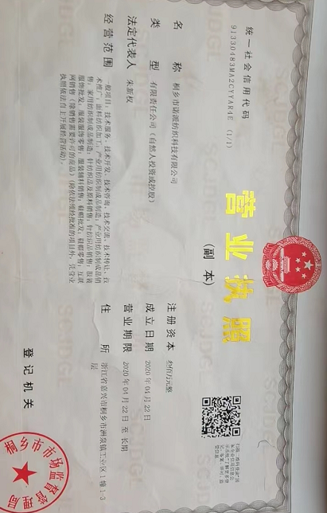

附件2 环评批复
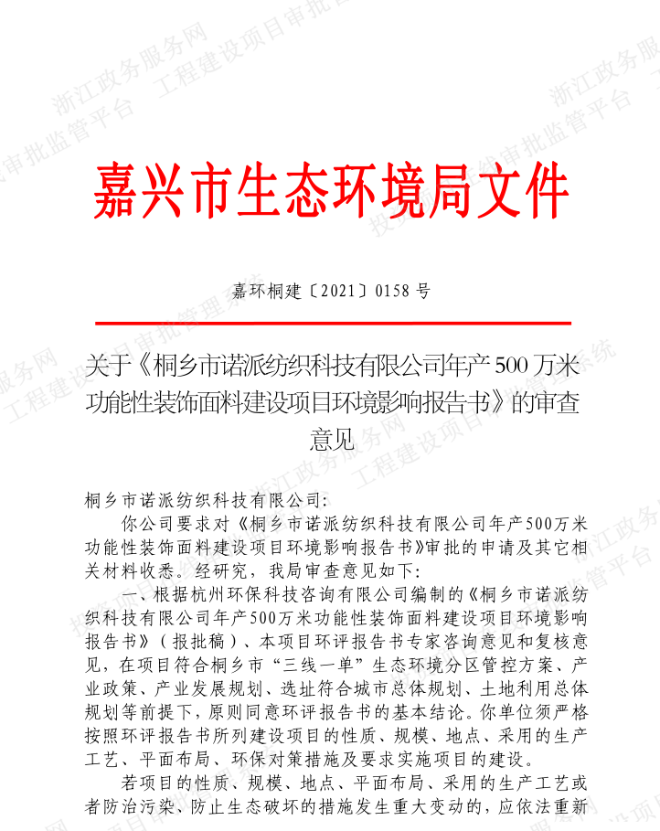
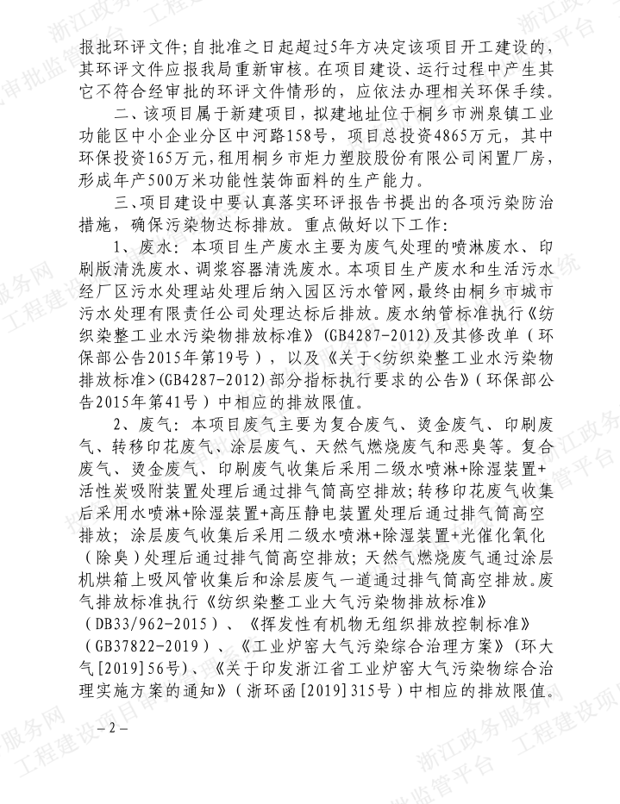
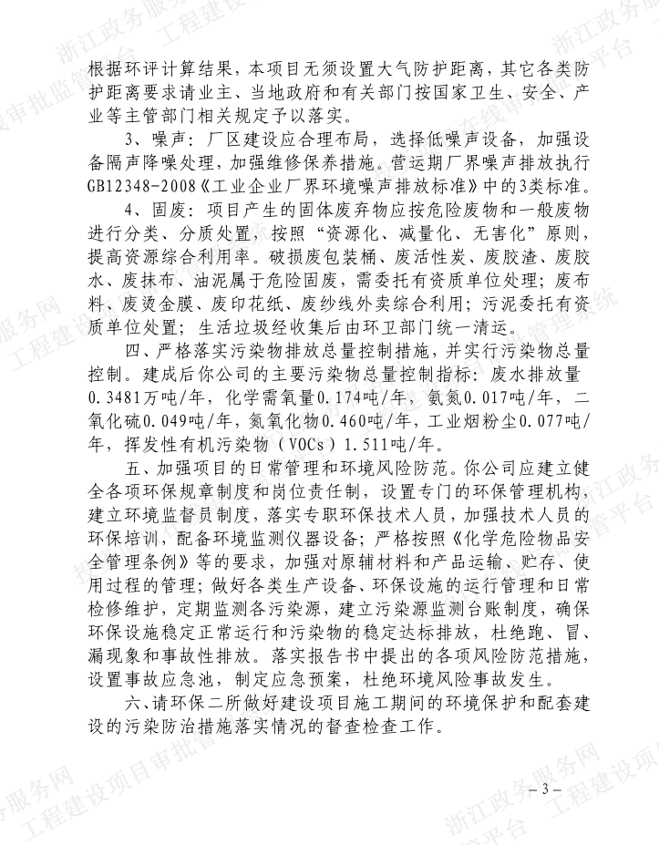
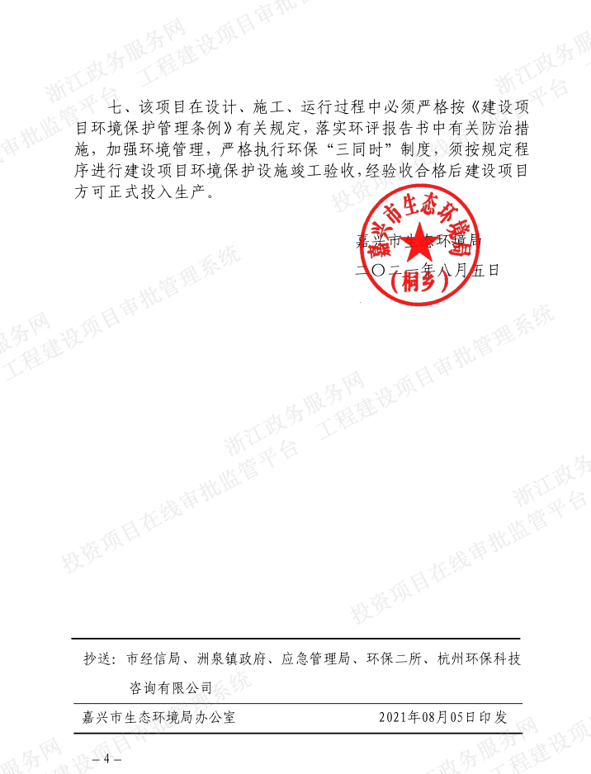

附件3 排污许可证

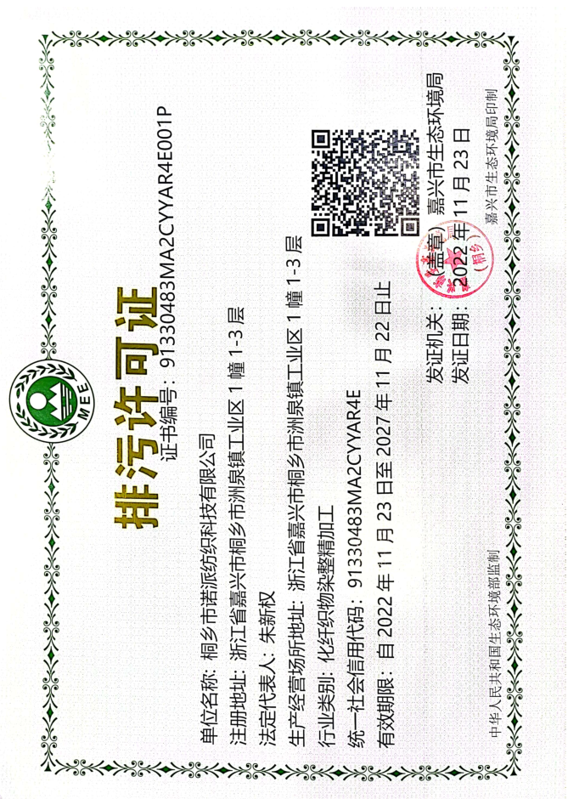

附件4 公司用水情况

桐乡市诺派纺织科技有限公司
用水情况报表

调查时间 | 期间用水量（t） | 期间工作天数（天）
2022年9月1日-9月30日 | 260.5 | 23
2022年10月1日-10月31日 | 280.3 | 25
合计 | 540.8 | 48

桐乡市诺派纺织科技有限公司
2022年11月30日

附件5 检测报告
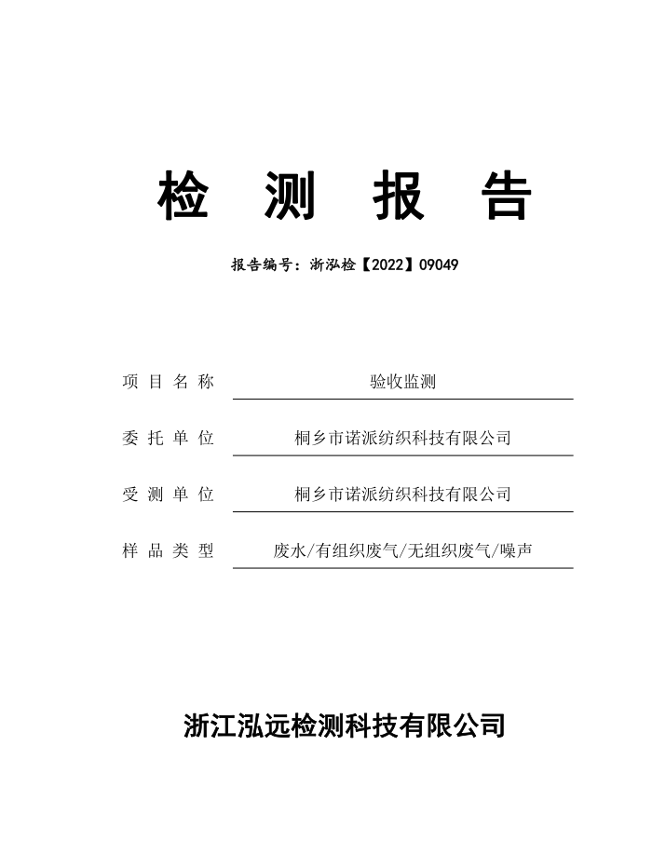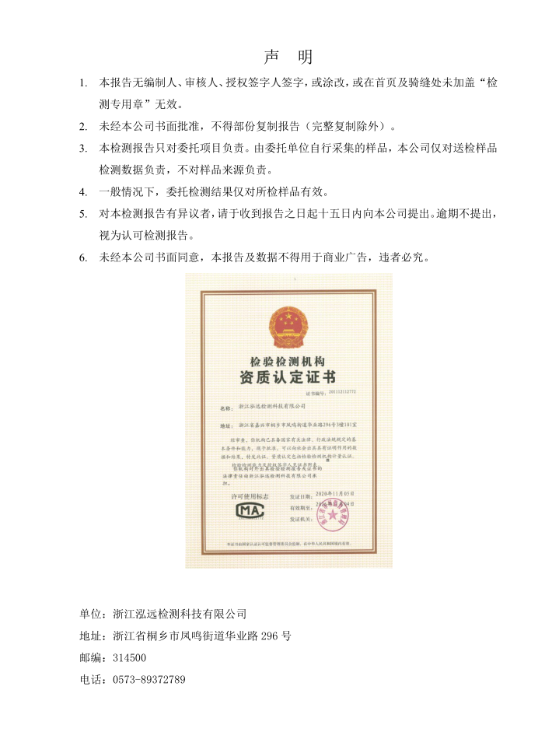
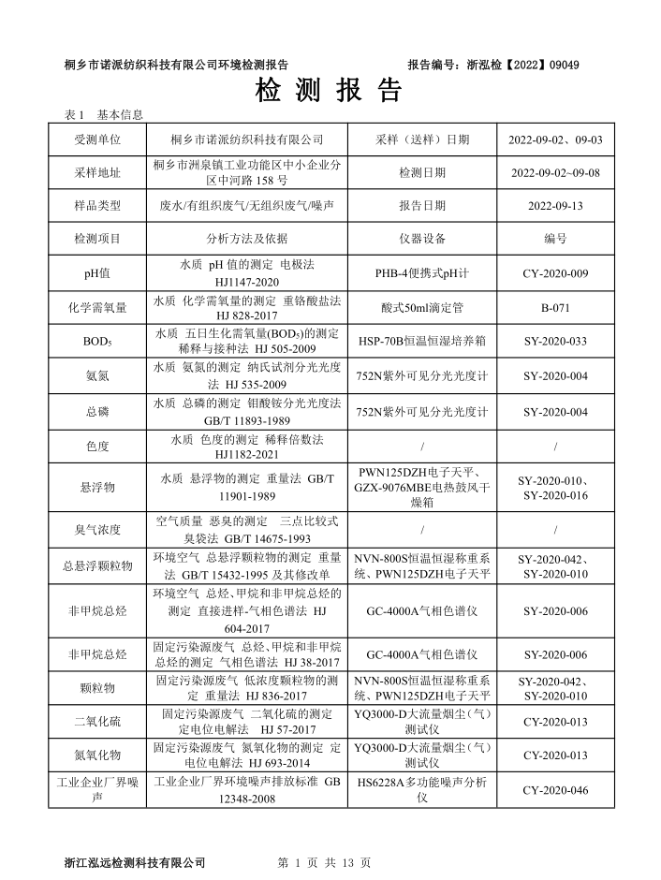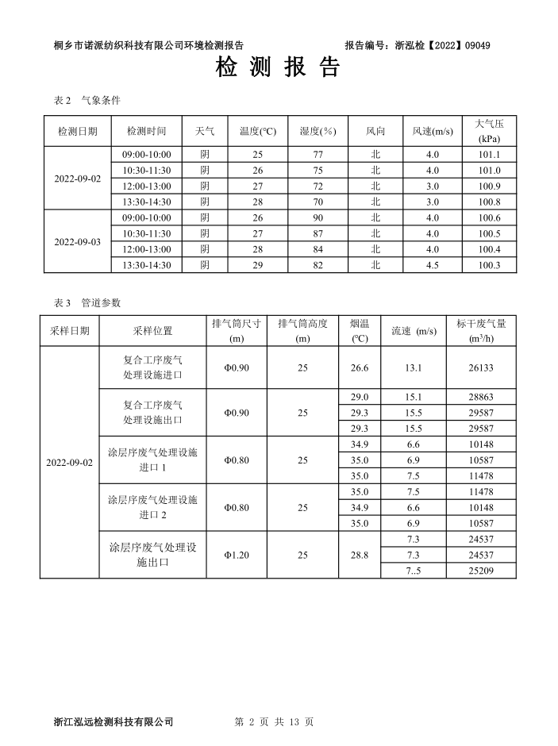
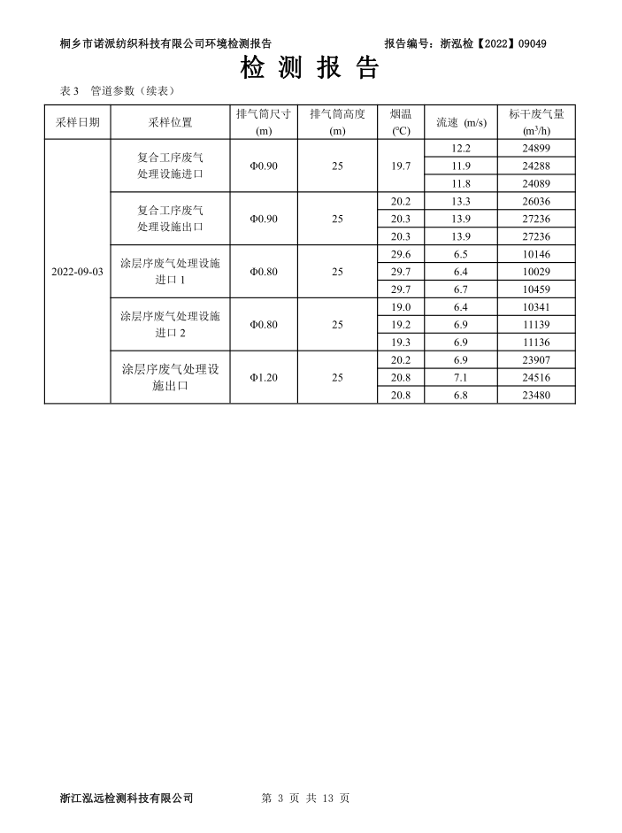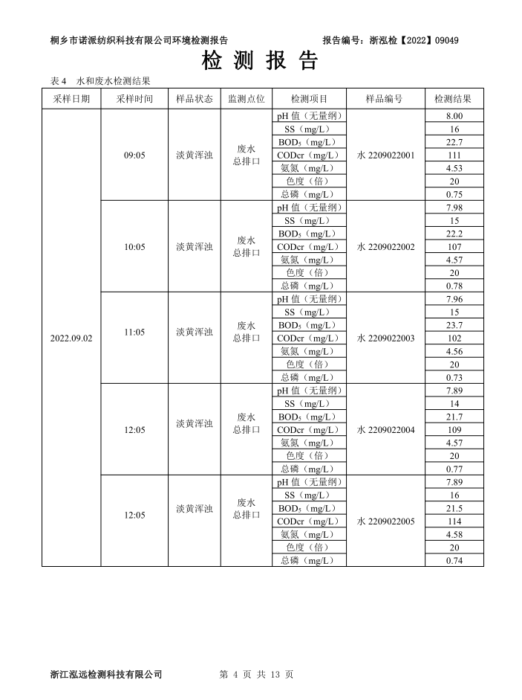
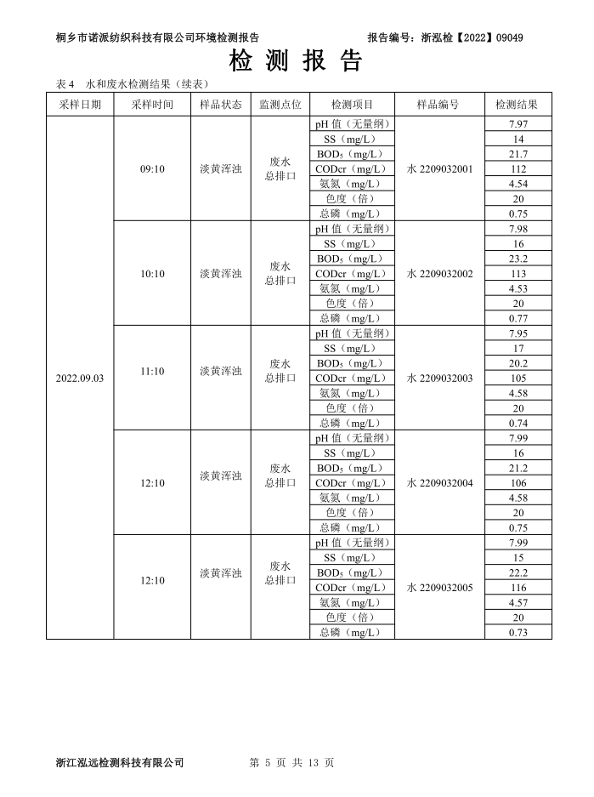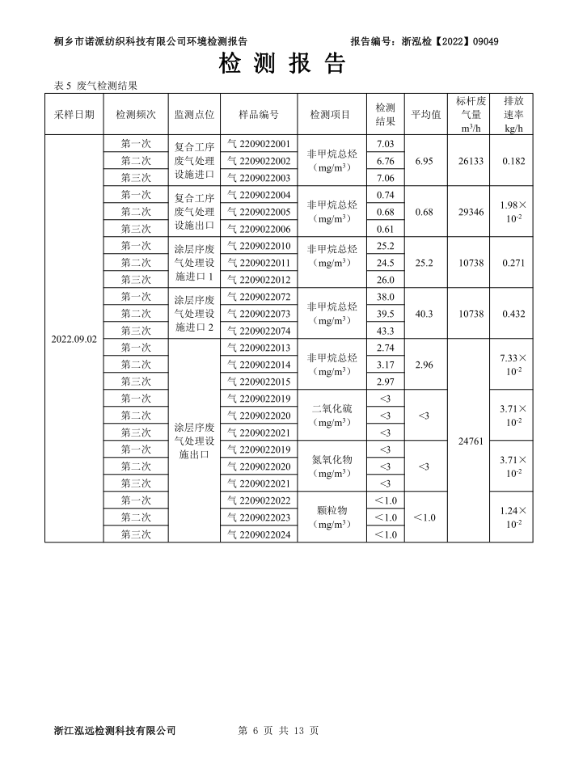
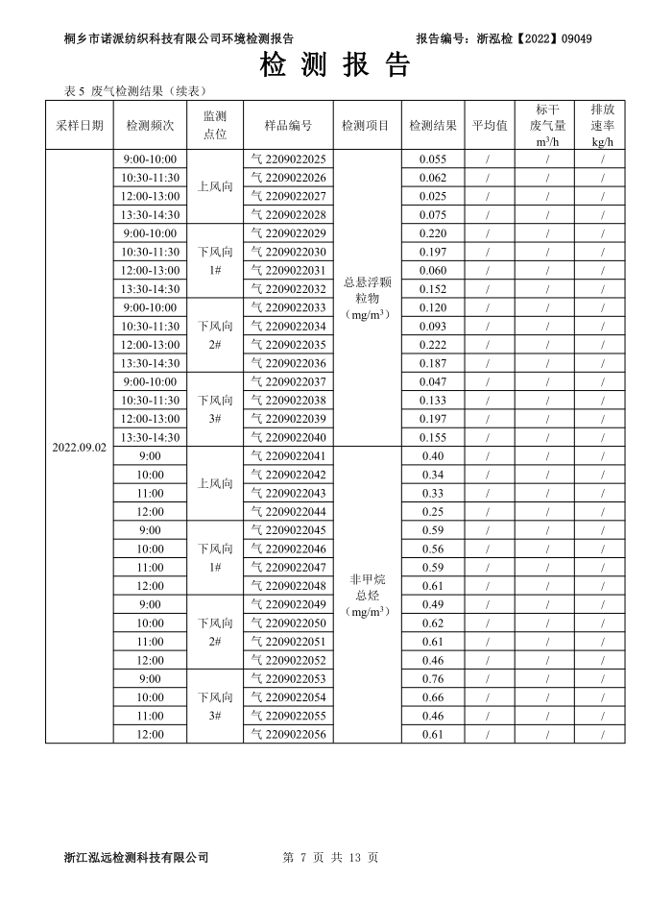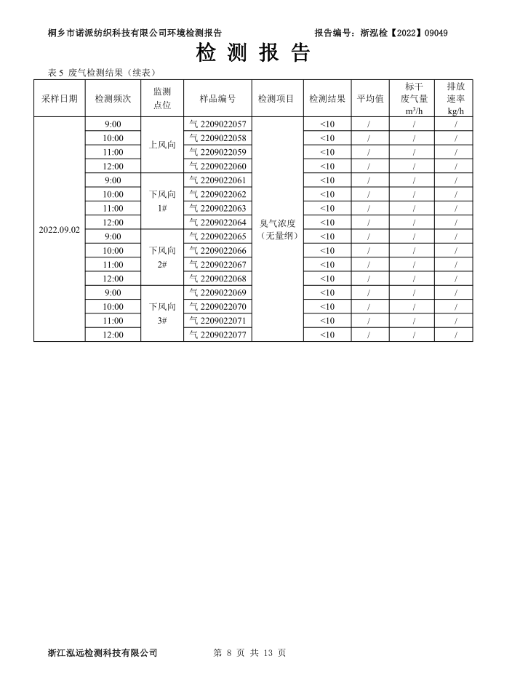
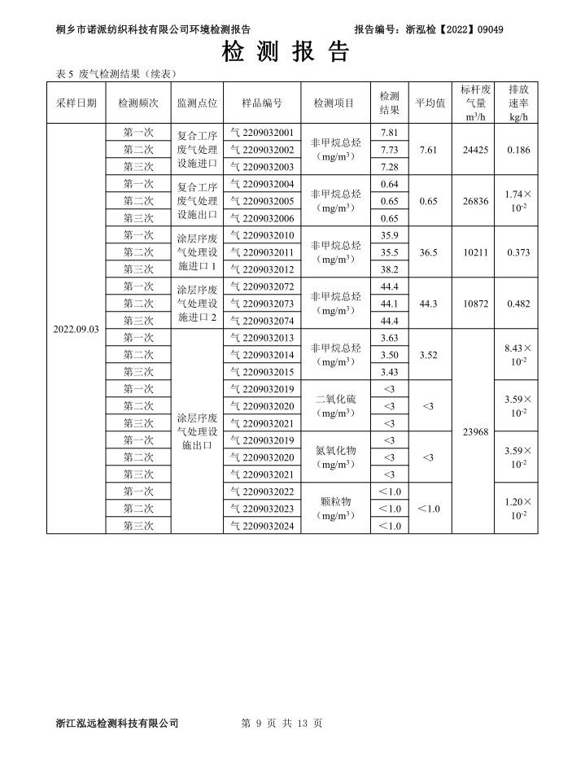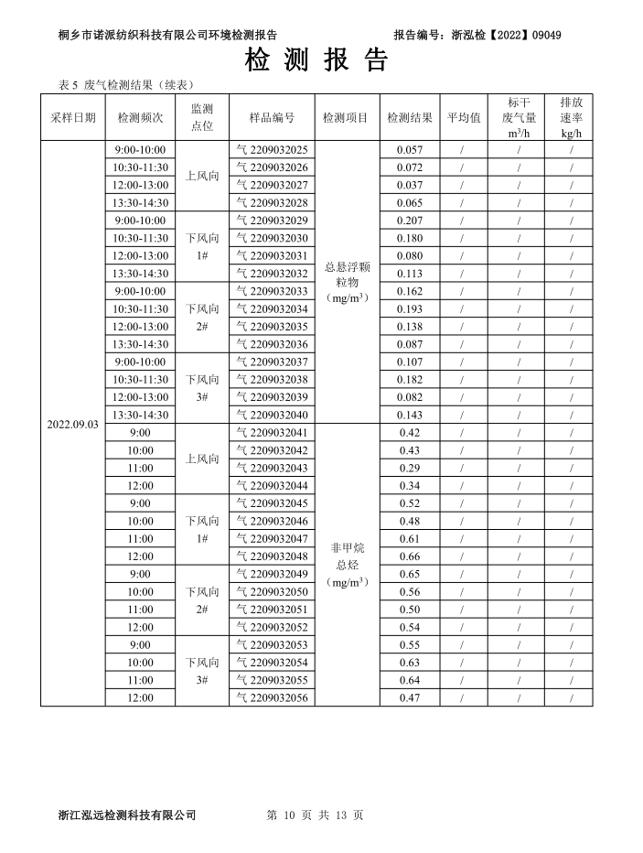
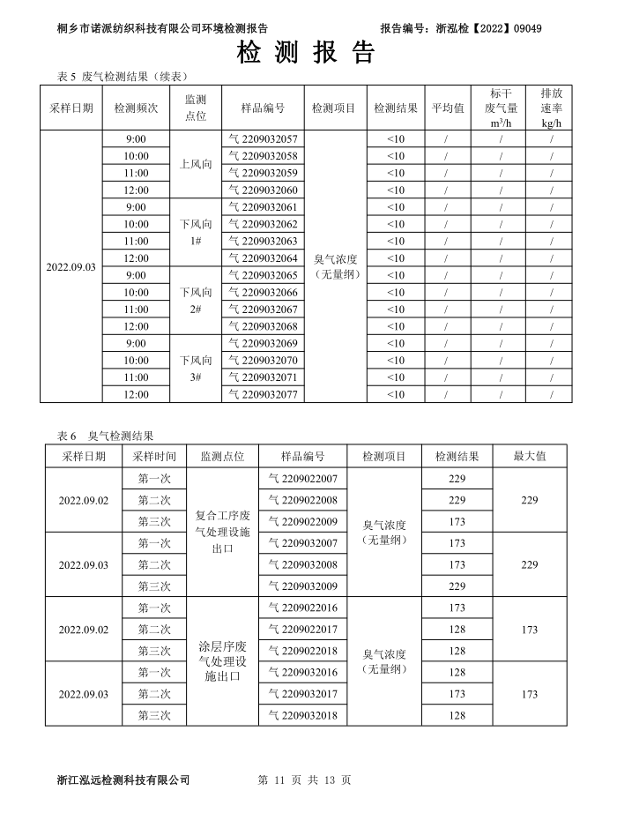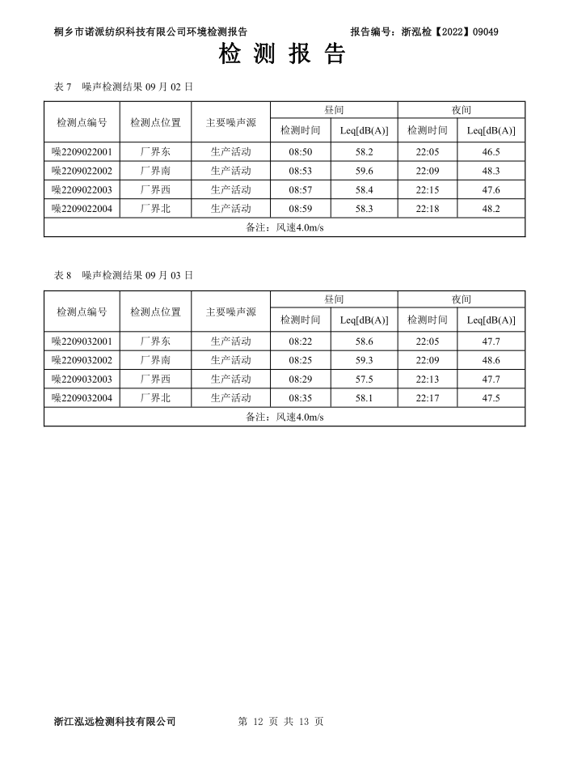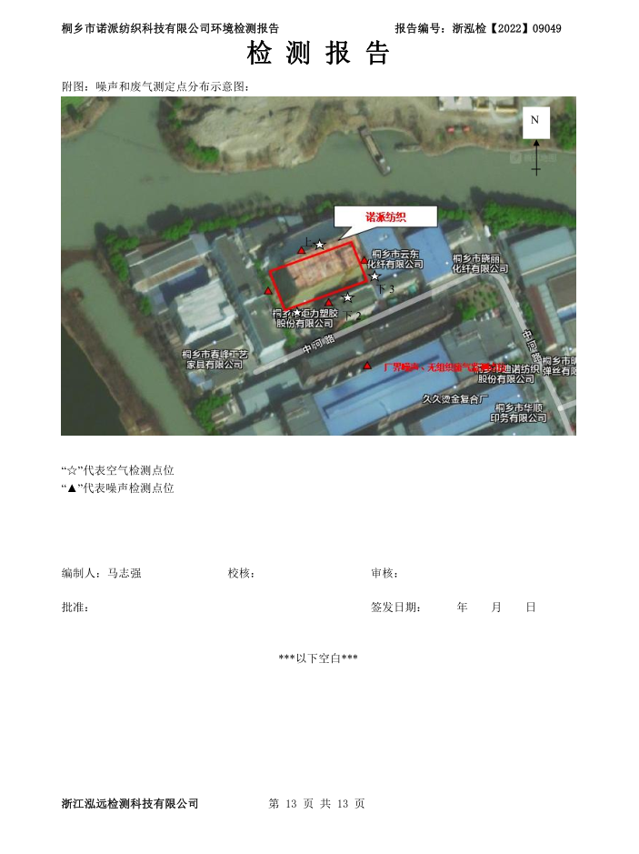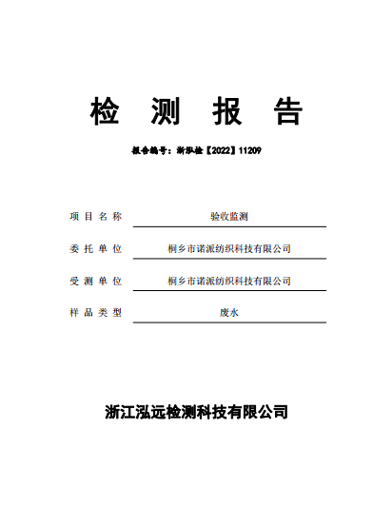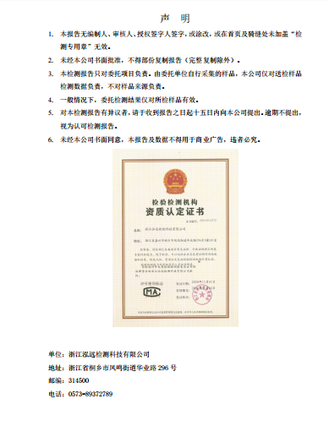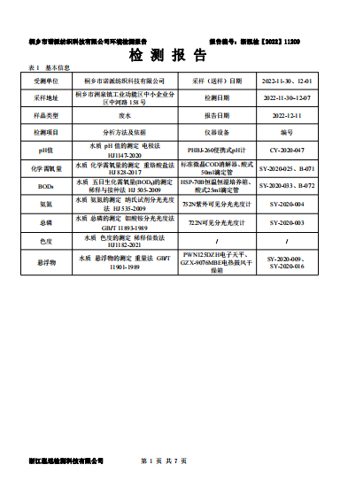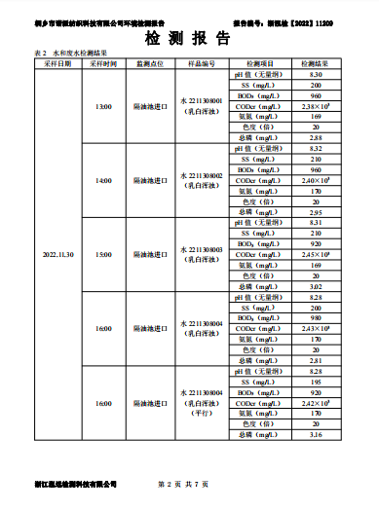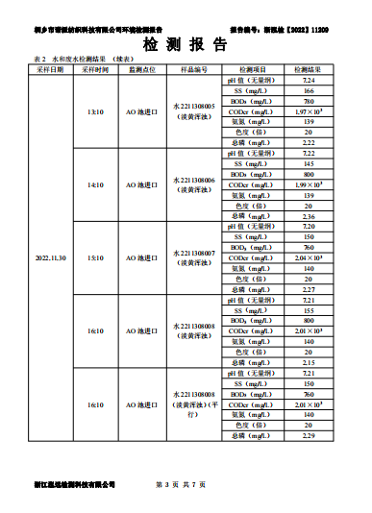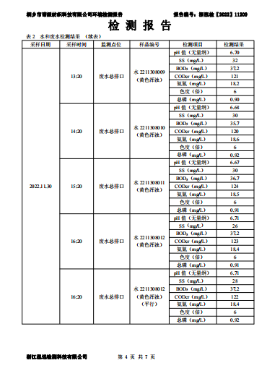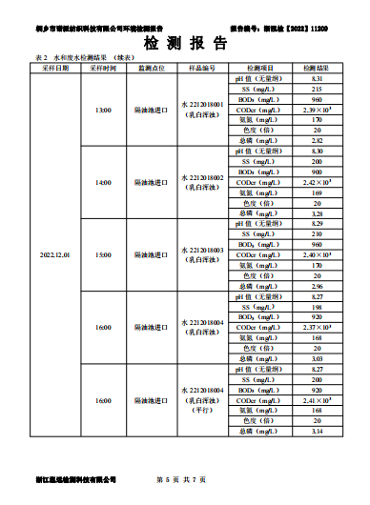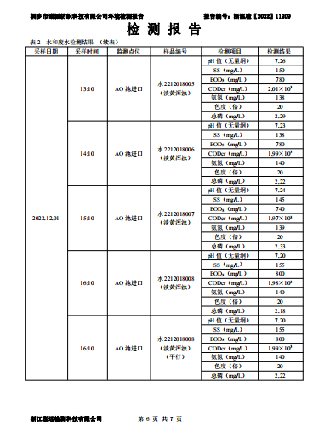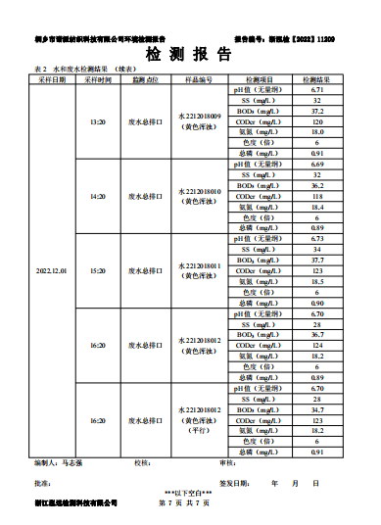
附件6 公司生产日报表

桐乡市诺派纺织科技有限公司
验收监测期间产品生产情况报表

产品名称 |  | 环评审批年产量 | 环评审批日产量 | 现阶段  产能 | 验收期间产量（米/d） |  | 负荷率（%）
功能性装饰面料 | 复合 | 168万米/a | 5600米/d | 5600米/d | 2022年9月2日 | 5000 | 89.3%
 |  |  |  |  | 2022年9月3日 | 4800 | 85.7%
 |  |  |  |  | 2022年11月30日 | 5100 | 91.1%
 |  |  |  |  | 2022年12月1日 | 5150 | 92.0%
 | 涂层 | 332万米/a | 11067米/d | 11067米/d | 2022年9月2日 | 9500 | 85.7%
 |  |  |  |  | 2022年9月3日 | 9800 | 88.6%
 |  |  |  |  | 2022年11月30日 | 9600 | 86.7%
 |  |  |  |  | 2022年12月1日 | 9800 | 88.6%

桐乡市诺派纺织科技有限公司
2022年11月30日

附件7 公司生产设备一览表
桐乡市诺派纺织科技有限公司
本验收项目生产设备清单

序号 | 设备名称 |  | 单位 | 本项目环评审批情况 | 目前实际数量
1 | 整经机 |  | 台 | 2 | 0
2 | 必佳乐剑杆机 |  | 台 | 8 | 0
3 | 意大利物尼泰科涂层机 |  | 台 | 2 | 2
4 | 转移印花设备 |  | 台 | 1 | 0
5 | 含 | 印刷机 | 台 | 1 | 0
6 |  | 转移印花机 | 台 | 1 | 0
7 | 烫金机 |  | 台 | 1 | 0
8 | 复合机 |  | 台 | 1 | 1
9 | 打卷机 |  | 台 | 4 | 0
10 | 压花机 |  | 台 | 2 | 0
11 | 验布机 |  | 台 | 3 | 0
12 | 空压机 |  | 台 | 1 | 1
13 | 二级水喷淋+除湿装置+活性炭吸附装置 |  | 套 | 1 | 1
14 | 水喷淋+除湿装置+高压静电装置 |  | 套 | 1 | 0
15 | 二级水喷淋+除湿装置+高压静电+光催化氧化（除臭）装置 |  | 套 | 1 | 1*
备注：*本项目在实施过程中对涂层废气处理工艺进行提升改造，提升后的处理工艺为“二级水喷淋+除湿装置+高压静电+光催化氧化（除臭）处理装置”。

桐乡市诺派纺织科技有限公司
2022年11月30日

附件8 公司原辅材料消耗统计表
桐乡市诺派纺织科技有限公司
验收监测期间原辅材料及能源消耗情况报表

序号 | 原辅材料名称 | 单位 | 环评审批年消耗量 | 调查期间实际消耗量实际消耗量 | 折算为年消耗量
1 | 纱线* | t/a | 2800 | 0 | 0
2 | 坯布* | 万m/a | 0 | 80.5 | 503
3 | 经编复合底布 | 万m/a | 168 | 26.9 | 168
4 | 水性复合胶 | t/a | 25 | 4 | 24.4
5 | 印花纸 | t/a | 10 | 0 | 0
6 | 水性印花油墨 | t/a | 12 | 0 | 0
7 | 烫金膜 | t/a | 20 | 0 | 0
8 | 水性聚氨酯胶 | t/a | 20 | 0 | 0
9 | 水性聚丙烯酸涂层胶 | t/a | 146.7 | 23.3 | 146.0
10 | 水性阻燃涂层胶 | t/a | 112.5 | 17.8 | 111.5
11 | 水性防水涂层胶 | t/a | 66.7 | 10.6 | 66.3
12 | 整理剂 | t/a | 10 | 1.5 | 9.5
13 | 防污助剂 | t/a | 10 | 1.5 | 9.5
14 | 水 | t/a | 7805 | 540.8 | 3380
15 | 电 | 万kWh/a | 300 | 31.7 | 198
16 | 天然气 | 万Nm³/a | 24.6 | 3.8 | 24.0
备注：*本项目在实施过程中整经机、剑杆机暂未购置，织造工艺暂未实施，现阶段为外购坯布。验收调查时间为2022年9月1日-10月31日，期间公司实际生产天数为48天，公司年生产天数为300天。

桐乡市诺派纺织科技有限公司
2022年11月30日

附件9 危废处置协议
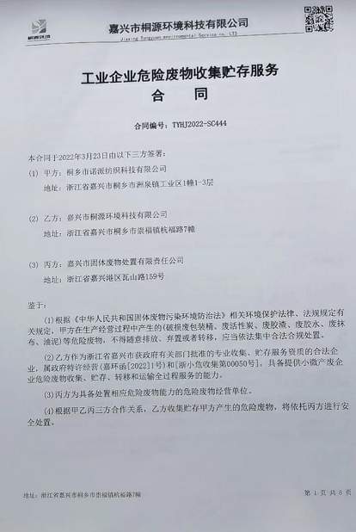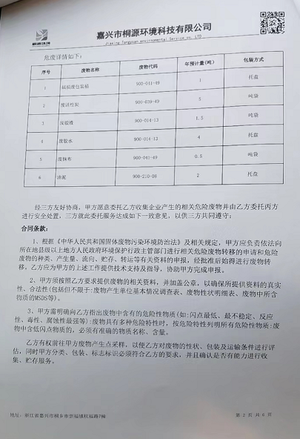
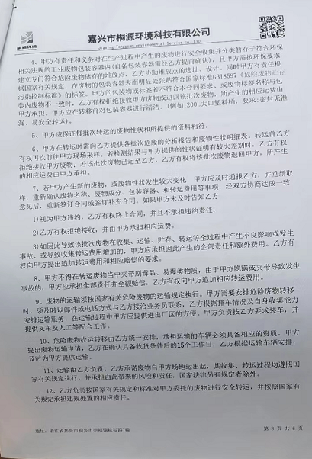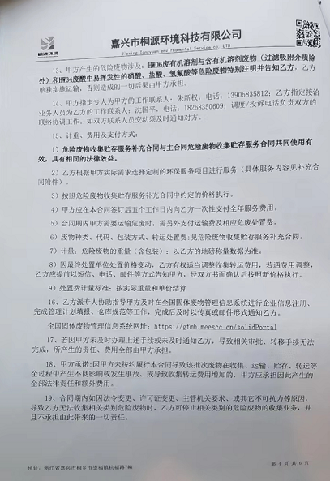
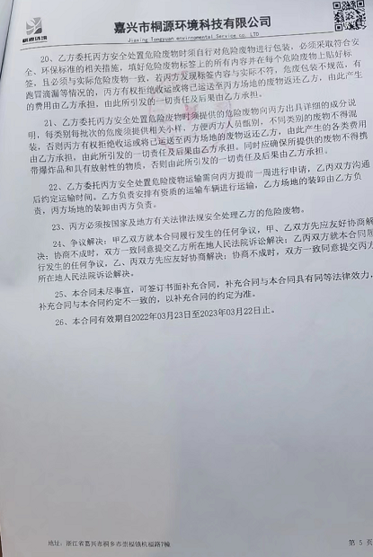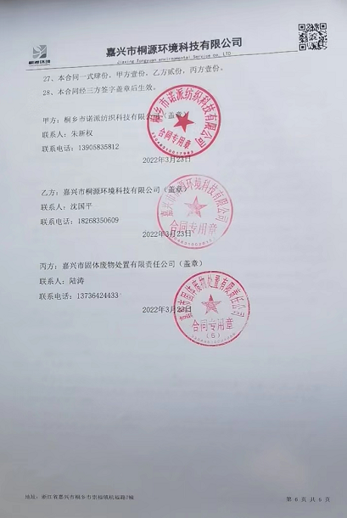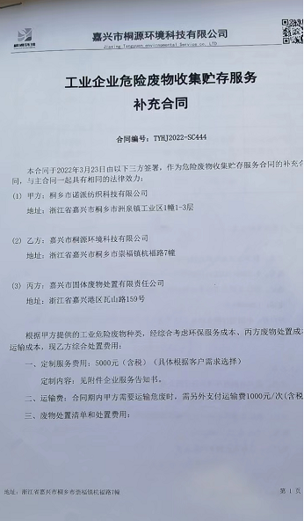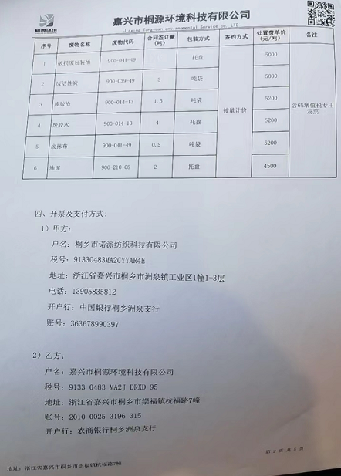

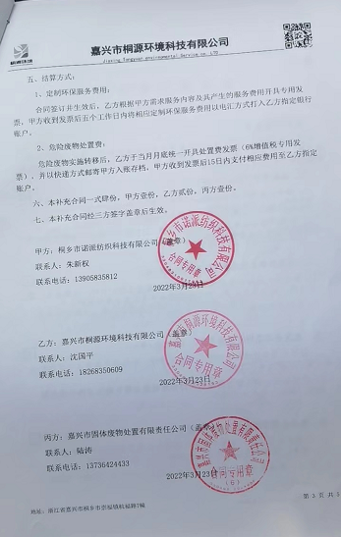
附件10 环境管理规章制度
桐乡市诺派纺织科技有限公司
环境管理规章制度
1、编制目的
为了有效的加大公司日常生产过程中的安全、环保管理力度，提高员工安全环保意识，加强公司安全环保监督管理工作，依照国家有关法律法规和相关政策规定及上级环保部门的相关要求，落实“安全清洁生产、综合预防为主”的工作防震结合公司实际情况，制定本制度。
2、适用范围
本规定适用于桐乡市诺派纺织科技有限公司内部管理。
3、职责
1）公司主要负责人为公司安全环保的第一责任人，负责公司安全环保总体管理和协调。
2）各部门、恶剪负责人为本部门、车间的安全环保第一责任人，负责格子管理范围内的安全、环保管理工作，并承担安全环保管理责任。
3）管理部对各部门、车间的环境卫生、定置定位摆放及劳动纪律等工作负管理责任。
4）安全环保部主要负责各部门、车间的安全环保督查，对公司安全环保工作负督查管理。
4、监督管理
1）负有安全环保监督管理职责的安环部人员履行安全环保监督检测时，各部门及车间人员应当予以配合，不得拒绝、阻挠。
2）安全环保监督检查人员应忠于职守，坚持原则，秉公执法。
3）安全环保监督检查人员应当将检查的时间、地点、内容、发现的问题及处理情况记录，并开具《隐患整改通知书》，由检查人员和被检查部门的负责人签字，被检查部门的负责人拒绝签字的，检查人员应当将情况记录在案，并向安环部主管领导报告。
4）各部门、车间负责内部的管理检查，并做好检查记录，定期上胶安全环保部存档。
5）及时通知相关车间和部门进行整改并考核。
6）车间中的相关废气治理按照车间制定的规章制度执行，废气治理设施做到“先启后停”。
5、考核细则
1）安全环保负责人对各职工下发的《隐患整改通知书》，各职工严格按照通知书的日期进行整改，对不能按时整改的，考核责任部门20元/条，由于工艺及生产的原因不能按时整改的，需责任部门出具延期整改申请，并交总经理签字方可延期整改（为整改期间加强安全检查并做好安全防护措施）。
2）安全环保负责人现场发现违规操作的，当场制止其违规行为，作为阿全隐患统计通知当班班长，对当场制止无效的要求车间进行处理，并将处理考核结果上报总经理，月末纳入核算考核工资范围。
3）各职工随意动用消防器材的，个人50元/次。处理事故用过的灭火器及时送回仓库，并补领新灭火器，用过没有补领的考核20元/次；原则上消防箱内水带不得随意动用，特殊情况时，经安全环保部同意可使用，使用后晒干及时放回。
4）安全环保负责人接到环保部门人员相关环境投诉的，安全安保责任人在第一时间通知车间进行处理，不能及时处理的考核50元/次。
5）公司领导街道环境投诉的，安全环保负责人考核50元/次，相关职工考核100元/次，并要求车间强制处理。
6）部门或车间现场卫生、物品定置定位摆放、现场劳动纪律、工作服等劳保用品的佩戴按照公司相关条款进行考核。
6、附则
1）本规定根据运作情况的需要可进行补充修改。
2）本规定自颁布之日起生效。
目前，我公司各类污染物均按环评等相关文件的要求达标排放，满足总量控制要求。


附图
附图1 卫生防护距离包络线图
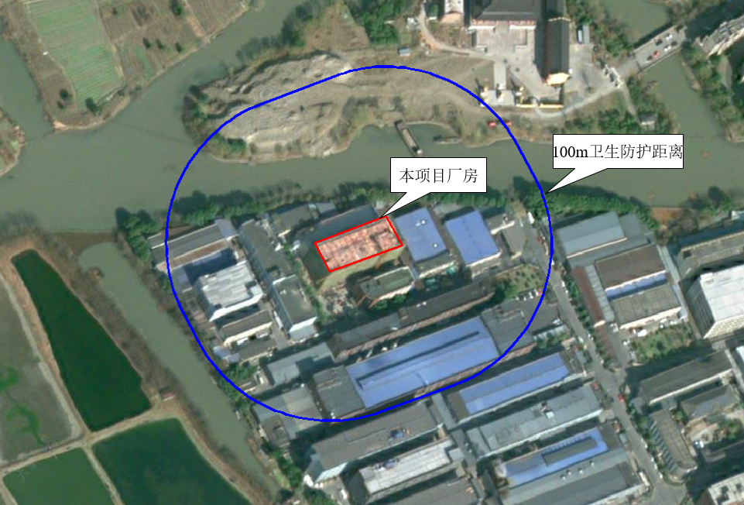
其他情况说明
桐乡市诺派纺织科技有限公司年产500万米功能性装饰面料建设项目其他情况说明
- 环境保护设施设计、施工和验收过程简况
桐乡市诺派纺织科技有限公司成立于2020年4月，公司计划投资4865万元，实际投资2890万元，其中环保投资142万元，环保投资占比4.91%，租赁桐乡市炬力塑胶股份有限公司位于桐乡市洲泉镇工业功能区中小企业分区中河路158号的5000m²闲置厂房，购置涂层机2台、复合机1台、空压机1台等设备。目前公司整经机、剑杆机、转移印花设备（含印刷机、转移印花机）、烫金机、打卷机、压花机暂未购置，实际产能为年产500万米功能性装饰面料（其中涂层布332万米/年，复合布168万米/年，企业原计划布料经烫金、转移印花后再进行复合，目前企业实际外购布料进厂后直接进行复合）。
我公司于2021年7月委托杭州环保科技咨询有限公司编制了《桐乡市诺派纺织科技有限公司年产500万米功能性装饰面料建设项目环境影响报告书》，于2021年8月5日嘉兴市生态环境局桐乡分局以“嘉桐环建[2021]0158号”对该项目通过环保审批。
- 设计与施工简况
目前本项目已实际投资2890万元，其中环保投资142万元，环保投资比例为4.91%，购置涂层机2台、复合机1台、空压机1台等设备。目前公司整经机、剑杆机、转移印花设备（含印刷机、转移印花机）、烫金机、打卷机、压花机暂未购置，实际产能为年产500万米功能性装饰面料（其中涂层布332万米/年，复合布168万米/年，企业原计划布料经烫金、转移印花后再进行复合，目前企业实际外购布料进厂后直接进行复合）。
公司按照相关规范对治理设施进行了设计和安装，安装废水处理设施费用47万，废气处理设施费用77万元，噪声环保投资3万元，一般固废仓库建设、固废处置费用10万元，风险防治费用5万。项目已基本按要求落实了环境影响报告书及其审批部门审批决定中提出的环境保护对策措施。
- 验收过程简介
本项目开工时间为2021年9月，于2022年7月完成对主体工程及配套环保设备工程的建设并投入试运行，于2022年8月正式投入试生产。目前本项目环保手续齐全，项目已实施部分主要生产设施和环保设施运行正常，无重大变动，已具备环境保护竣工验收条件，故公司决定按规定程序对已实施工程启动建设项目环境保护阶段性竣工验收工作。其中废水、废气、噪声委托浙江泓远检测科技有限公司进行了验收监测，验收结论如下：
经检查，项目环保手续基本齐全，基本落实了环评和批复的有关要求，在设计、施工和运行阶段均采取了相应措施，各主要污染排放指标能达到相应标准的要求。验收组认为该项目已经具备环境保护竣工验收条件，经整改完善后，同意通过验收。
- 其他环境保护措施的实施情况
1、环保组织机构及规章制度
嘉兴茂兴纸制品有限公司在生产发展过程中，已经形成比较健全的环境管理体系与制度，为本项目投入运行后环境管理奠定了基础。公司制定了环境方针和环境目标，颁布了各项环境管理制度，成立了环境管理小组，明确各部门责任，岗位责任人，并建立了各部门环境指标和经济考核制度。公司的环境管理体系，环境管理小组，人员配备，管理制度完全能够保证项目运行后的环境管理体系有效运行，确保环境污染最小化、环境无污染。
2、环境风险防范措施
选用先进的低噪设备，合理布局声源的位置，加强设备维护，加强减震降噪等一系列消音措施，减少生产噪音对周围环境的影响。
3、整改工作情况
（1）经核查，嘉兴茂兴纸制品有限公司年产500万米功能性装饰面料建设项目在实施过程中，本项目的性质、规模、地点、生产工艺和环境保护措施五个方面均未构成重大变动。
（2）竣工后的整改工作
加强对厂区生产与厂区环境的管理，保证设施的良好运作，达到预期的效果。
桐乡市诺派纺织科技有限公司
2022年12月7日

